 | Nations Unies | CRC/C/GMB/4-7
 | Convention relative  aux droits de l’enfant |  | Distr. générale  20 mai 2024  Français  Original : anglais  Anglais, espagnol et français seulement
Comité des droits de l’enfant

Rapport valant quatrième à septième rapports périodiques soumis par la Gambie en application de l’article 44
de la Convention, attendu en 2021*, **
[Date de réception : 19 avril 2024]

Introduction
1. La Gambie a ratifié la Convention relative aux droits de l’enfant le 3 août 1990. Elle a établi son rapport initial sur l’application de la Convention en 1997 et l’a soumis au Comité des droits de l’enfant (ci-après le « Comité ») en novembre 1999. Le Comité a examiné ce rapport et a adopté ses observations finales à sa 749e séance, en octobre 2001. En 2008, la Gambie a établi son rapport valant deuxième et troisième rapports périodiques et l’a ensuite soumis au Comité. En juin 2014, le groupe de travail de présession a examiné le rapport de la Gambie et a élaboré une liste de points dans laquelle le Comité demandait à la Gambie de fournir des informations écrites actualisées concernant le rapport valant deuxième et troisième rapports périodiques. Ces informations ont été soumises au Comité comme demandé en 2015. En février 2015, le Comité a adopté ses observations finales concernant le rapport valant deuxième et troisième rapports périodiques, invitant également l’État partie à soumettre son rapport valant quatrième à septième rapports périodiques le 6 mars 2021 au plus tard. Toutefois, depuis le rapport de 2008 et les réponses écrites à la liste de points en 2015, la Gambie n’a pas soumis d’autre rapport périodique au Comité. Dans l’attente du rapport valant quatrième à septième rapports périodiques, le groupe de travail de présession du Comité a adopté en février 2020 la liste de points établie avant la soumission du rapport et demandé que les réponses soient soumises avant le 15 février 2021. Le présent rapport vise donc à fournir des réponses écrites à la liste de points établie par le Comité.
2. Au recensement de 2013, la population de la Gambie était estimée à 1,9 million d’habitants, avec un taux de croissance annuel de 3,3 %. La population du pays est relativement jeune, comme l’indique l’enquête démographique et de santé 2019-2020 : près de la moitié de la population (45 %) a moins de 14 ans et 4 % seulement a 65 ans ou plus. L’âge relativement jeune de la population ressort également de l’enquête de 2013 sur la population et le logement, qui a montré que les enfants représentaient 49,4 % de la population totale. Les enfants étaient très nombreux dans les tranches d’âge de 0 à 4 ans et de 5 à 9 ans, et moins dans la tranche d’âge de 15 à 17 ans. La figure 4 montre qu’en 2013, il y avait plus d’enfants vivant en zone urbaine qu’en zone rurale.
3. En réponse à la liste de points mentionnée au paragraphe 1, la Gambie, État partie à la Convention relative aux droits de l’enfant, a préparé la présente réponse écrite. Le présent rapport, soumis conformément à l’article 44 de la Convention relative aux droits de l’enfant (ci-après la « Convention »), couvre la période allant de 2015 à 2024. Il suit la liste de points établie pour la Gambie. Il a été préparé et rédigé par le Ministère du genre, de l’enfance et de la protection sociale dans le cadre d’un processus de consultation. Des consultations publiques ont été tenues avec d’autres ministères et services publics, des organisations de la société civile et des partenaires de développement. Le rapport a été minutieusement examiné et validé par les parties prenantes, notamment les organisations de la société civile, les organismes publics et les organismes de développement.

I. Faits nouveaux

Réponse aux paragraphes 2 a), b) et 3 de la liste de points établie
avant la soumission du rapport
4. Modification de lois − Le chapitre 4 de la Constitution gambienne de 1997 prévoit la protection des droits fondamentaux et des libertés fondamentales de toutes les personnes, dont les enfants. Actuellement, plusieurs lois qui promeuvent et protègent les enfants font l’objet d’une révision visant à les aligner sur les meilleures pratiques et les normes internationales. Il s’agit notamment de la loi de 2013 sur les infractions à caractère sexuel et de la loi de 2005 sur l’enfance, qui a été modifiée en 2016 de manière à interdire et criminaliser le mariage et les fiançailles d’enfants et en punir les auteurs. La révision vise également à introduire des modifications plus progressives aux fins de l’application effective de la loi sur l’enfance, notamment en prévoyant les capacités humaines, financières et administratives nécessaires à son application et en établissant un mécanisme de suivi. Les autorités se sont employées à faire connaître les principaux textes législatifs sur les droits de l’enfant, en particulier la loi sur l’enfance, la loi sur les infractions à caractère sexuel et la loi sur les femmes, et à les diffuser à tous les niveaux, auprès des forces de l’ordre, des acteurs de la justice et d’autres prestataires de services. Des versions simplifiées de la loi sur l’enfance, adaptées aux enfants, ont été élaborées et diffusées auprès des adolescents. Les dialogues communautaires et les radios locales ont été utilisés pour diffuser les principaux textes de loi sur les droits de l’enfant.
5. L’article 24 de la loi sur les infractions liées au tourisme a été modifié en 2014 afin que les infractions de tourisme pédophile puissent faire l’objet d’un examen judiciaire en 24 heures.
- La loi de 2007 sur la traite des personnes est également en cours de révision.
- La loi sur les femmes a été modifiée en 2015 de manière à incriminer la pratique des mutilations génitales féminines et de l’excision, transposant ainsi en droit national l’article 5 du Protocole de Maputo.
- La loi sur le handicap, entrée en vigueur en 2021, protège les personnes handicapées, dont les enfants.
- La loi sur le travail, en cours de révision, sera alignée sur la loi de 2005 sur l’enfance.
- Les réformes législatives touchent aussi l’examen et l’adoption de la loi de 2016 sur la lutte contre le tabagisme.
- La loi de 1990 sur la santé est révisée et rendue conforme au Règlement sanitaire international de 2005 ; et
- Le projet de loi sur la santé publique de 2021 est formulé.
6. Politiques − En 2021, le Ministère du genre, de l’enfance et de la protection sociale a effectué une analyse de la situation des enfants. L’analyse de la situation de la protection de l’enfance en Gambie a permis d’obtenir des données actualisées. Elle guidera les politiques et les interventions programmatiques, en particulier l’élaboration de la politique nationale de l’enfance, qui complétera la stratégie nationale de protection de l’enfance et le plan d’action pour la protection de l’enfance en Gambie. En outre, la norme minimale pour des soins de qualité (élaborée en 2022) vise à suivre la situation des enfants placés en institution et à prévenir et combattre les violations des droits de l’enfant. La politique sur le travail des enfants (2023) a été élaborée, validée et diffusée auprès des parties prenantes par le Département du travail, avec le soutien de l’UNICEF.
7. Le code de conduite du tourisme, également en cours de révision, traitera des abus sexuels sur enfants et de l’exploitation sexuelle d’enfants dans le contexte des voyages et du tourisme.
8. Une politique concernant les structures d’accueil pour enfants a également été révisée et validée en 2022. Elle définit des normes pour l’admission des enfants en institution et renforce les mesures visant à faciliter le retour des enfants dans leur famille. Elle prévoit également l’intervention, dans les institutions, de bénévoles dont la présence contribue à protéger les enfants. Conformément à la Convention, les normes révisées visent à ce que les enfants soient uniquement placés en institution à titre temporaire en attendant leur réintégration dans leur famille ou leur placement en famille d’accueil. Une « liste de contrôle » a été établie pour vérifier si les normes sont respectées dans les foyers d’accueil afin de garantir la protection des enfants.
9. Le Ministère de la santé a récemment engagé des réformes d’orientation, notamment la révision et la mise à jour du protocole de prise en charge intégrée des maladies de l’enfance (PCIME) et de la politique du programme national de lutte contre le sida en en ce qui concerne le dépistage du VIH et les services de conseils. Il a également élaboré une nouvelle politique nationale de la santé 2021-2030, la politique nationale d’assainissement et d’hygiène 2020 et un programme de registre du cancer.
10. Ces politiques contribuent à répondre aux besoins des enfants dans les domaines d’intervention concernés.
11. Mesures − Depuis la soumission du rapport valant deuxième et troisième rapports périodiques, l’État a pris les mesures suivantes :
a) Création d’unités de protection des enfants dans presque tous les organismes de sécurité du pays ;
b) Création d’une Direction de l’enfance au Ministère du genre, de l’enfance et de la protection sociale ;
c) Création d’une unité de lutte contre le travail des enfants au Département du travail ;
d) Création d’une unité des droits de l’enfant au Bureau du Procureur général et au Ministère de la justice.
12. Ces structures nouvellement créées ont toujours pour principal souci l’intérêt supérieur de l’enfant. En 2019, la Commission nationale des droits de l’homme a été créée avec pour mandat de recevoir les plaintes relatives aux droits de l’homme, notamment celles qui concernent des enfants, et d’enquêter sur celles-ci. En 2022, la Commission a été reconnue pleinement conforme aux Principes de Paris et obtenu le statut d’accréditation « A ». Elle est chargée de promouvoir et de protéger les droits de l’homme en Gambie, notamment les droits de l’enfant. Elle a créé un groupe de travail thématique sur les « groupes vulnérables », dont les enfants. Ce groupe de travail, auquel le Ministère du genre, de l’enfance et de la protection sociale participe activement aux côtés des acteurs de la protection de l’enfance, examine et traite les questions relatives aux droits de l’enfant. La Commission organise l’éducation aux droits de l’homme à l’école, plaide pour l’élimination des pratiques préjudiciables et, dans le cadre de son plan stratégique, collabore avec le Ministère de l’enseignement fondamental et secondaire pour intégrer l’éducation aux droits de l’homme dans les programmes scolaires. Elle travaille avec diverses parties prenantes de la protection de l’enfance pour faire progresser les droits de l’enfant en Gambie.
13. Le Ministère de la santé a mis en œuvre des programmes en faveur de l’enfance, notamment le projet MCNHRP pour la santé maternelle, la santé de l’enfant et la santé nutritionnelle et le projet BReST visant à renforcer la résilience en assurant la sécurité nutritionnelle grâce à des transferts sociaux ; l’enregistrement des faits d’état civil et statistiques de l’état civil ; le régime national d’assurance maladie et la prévention de la transmission mère-enfant. Le Réseau de lutte contre la violence fondée sur le genre, en partenariat avec les établissements de santé relevant du Ministère de la santé, a mis en place des centres de services intégrés pour lutter contre la violence sexuelle et fondée sur le genre dans toutes les régions. En 2023, 511 cas de violence sexuelle et fondée sur le genre ont été enregistrés sur la plateforme du Système national d’information sur le genre et, en 2022, 611 victimes ont été reçues dans les centres de services intégrés, où elles ont bénéficié de services sociaux, médicaux et juridiques.
14. Le Département du travail a diffusé pendant huit mois en 2022-2023, avec le soutien de l’UNICEF, un programme radiophonique de sensibilisation sur le travail des enfants. Des travailleurs sociaux et des inspecteurs du travail ont également été formés et des forums nationaux et régionaux organisés pour sensibiliser les parties prenantes au travail et à la maltraitance des enfants.
15. En collaboration avec le Ministère du genre, de l’enfance et de la protection sociale, ChildFund Gambie a élaboré et mené deux projets pilotes, un programme Parents attentifs à Nianija et un programme de prévention de la violence scolaire par l’intermédiaire de sa fédération Ding-Ding Yiriwa basée à Kombo Nord et Sud. En collaboration avec ce même ministère et avec le soutien du FNUAP, le Réseau de lutte contre la violence fondée sur le genre met en place un système national d’information sur le genre qui s’occupera aussi de protection de l’enfance. Ce système a été lancé en août 2023. Un centre d’hébergement temporaire a été créé en 2021 pour les survivants de violence sexuelle et fondée sur le genre, y compris les enfants, et la plupart des personnes qui y sont hébergées actuellement sont des enfants.
16. L’État a construit à Bundung, Serrekunda, Bakoteh et Brusubi, en zone rurale et urbaine, quatre commissariats de police modèles dotés d’installations de détention adaptées aux enfants, de salles d’entrevue et de cellules séparées pour enfants et adultes, avec le soutien de l’Allemagne et de l’Union européenne, par l’intermédiaire de la GIZ, Agence allemande de coopération internationale, et en partenariat avec les forces de police gambiennes. Les commissariats de police modèles ont été inaugurés officiellement par le Président de la République de Gambie le 4 septembre 2023 et sont actuellement opérationnels. Toutefois, l’État a des problèmes de ressources humaines et financières dans l’administration de la justice pour enfants : les acteurs de la protection de l’enfance et les psychologues ne connaissent pas suffisamment la langue des signes et les services de protection de l’enfance ont un budget limité.
17. Le Ministère de la santé et ses partenaires mettent en œuvre le projet de résultats pour la santé maternelle, infantile et nutritionnelle (MCNHRP) depuis 2016. Ce projet améliore l’accès d’enfants vulnérables de communautés pauvres et de leurs familles aux services de nutrition et de santé. Il porte sur 341 communautés. Depuis le lancement du projet BReST, 6 000 enfants en ont bénéficié.
18. Le Parlement national des jeunes est un partenaire clé dans la planification, la mise en œuvre et le suivi des actions menées pour les enfants et leur bien-être et fondées sur leurs droits. Il dispose de sections régionales utilisées pour consulter les enfants sur des questions touchant leur bien-être et renforcer leur participation au développement national.

II. Droits découlant de la Convention et son Protocole facultatif concernant la vente d’enfants, la prostitution des enfants
et la pornographie mettant en scène des enfants

Législation

Réponse au paragraphe 4 a) et b) de la liste de points établie
avant la soumission du rapport
19. La loi de 2005 sur l’enfance est en cours de modification et l’incorporation de questions telles que les mutilations génitales féminines, le travail des enfants et d’autres points nouveaux concernant la protection de l’enfance est à l’étude. L’incidence du droit de la personne sur des questions telles que le mariage d’enfants, les mutilations génitales féminines et la garde des enfants sera étudiée au regard des normes internationales. La Gambie s’engage à appliquer pleinement la loi sur l’enfance modifiée dès que le projet de loi portant amendement sera adopté.
20. Il n’y a pas actuellement de procédure permettant d’évaluer l’incidence sur les droits de l’enfant des nouvelles lois adoptées en Gambie, bien que l’évaluation soit considérée comme systématique lorsqu’un projet de loi est soumis à l’Assemblée nationale.

Politique et stratégie globales

Réponse au paragraphe 5 a) et b) de la liste de points établie
avant la soumission du rapport
21. La stratégie nationale de protection de l’enfance et le plan d’action correspondant ont été révisés de manière à compléter la politique nationale de protection sociale pour 2015-2025. Cette stratégie, qui dispose d’un mécanisme de suivi et d’évaluation, est actuellement mise en œuvre. Un ensemble minimal de mesures de protection sociale a été élaboré aux fins de la bonne application de la politique de protection sociale. Celle-ci fait l’objet d’un examen à mi-parcours qui sera l’occasion de réfléchir aux réalités que vivent les enfants. Malgré les progrès accomplis, la Gambie envisage de formuler une politique nationale complète pour l’enfance, qui renforcera la stratégie afin de protéger les droits de l’enfant dans le pays.
22. Malheureusement, le plan d’action national contre la violence sexuelle à l’égard des enfants et l’exploitation sexuelle d’enfants pour 2011-2015 n’a pas encore été renouvelé, mais le renouvellement est envisagé.

Coordination

Réponse au paragraphe 6 de la liste de points établie avant la soumission du rapport
23. Depuis sa création en 2019, le ministère chargé de l’enfance s’est assuré que son mandat était clairement défini et qu’il dispose d’une autorité suffisante pour gérer, coordonner et suivre les questions relatives à l’enfance. Il a pris à cette fin les mesures suivantes :
a) Élaboration d’une stratégie (2020-2025) qui a donné lieu à la création de nouvelles directions, dont la Direction de l’enfance ;
b) Modification de la loi sur les femmes et l’enfance afin d’y inclure les mandats du Ministère ;
c) Validation de la norme minimale pour les soins résidentiels en institution (principes directeurs) ;
d) Analyse de la situation des enfants en Gambie et élaboration de directives générales pour la protection des enfants vulnérables en Gambie ;
e) Nomination de nouveaux directeurs et hauts fonctionnaires à différents postes techniques afin de renforcer les ressources humaines du Ministère et de mieux répondre aux problèmes de protection de l’enfance dans le pays ;
f) Mise en place de programmes de renforcement des capacités du personnel, en particulier des travailleurs sociaux, dans différents domaines d’études. Au cours des dernières années, le Ministère a plaidé en faveur d’une augmentation de l’allocation budgétaire destinée aux femmes et à l’enfance et travaillé avec des partenaires de développement, notamment des organismes des Nations Unies, pour renforcer ses politiques et ses programmes de protection de l’enfance.
24. Malgré ces réalisations, le Ministère du genre, de l’enfance et de la protection sociale, créé en 2019, est confronté à de nombreuses difficultés, telles que le manque de ressources et capacités techniques, financières et humaines pour exercer pleinement ses fonctions et son rôle de coordination de l’application de la Convention relative aux droits de l’enfant. Face à ces difficultés, le Ministère comble les lacunes en matière de ressources humaines, forme du personnel dans diverses disciplines et plaide auprès des membres de l’Assemblée nationale pour une augmentation du budget consacré à la protection de l’enfance. En outre, le Département des soins infirmiers et de la santé reproductive de l’École de médecine et des sciences paramédicales de l’Université de Gambie a introduit un module sur les lois relatives à la protection de l’enfance et sur le bien-être des enfants à l’intention des étudiants en soins infirmiers pédiatriques. Ce module vise à élargir les connaissances des étudiants afin qu’ils puissent fournir des services de protection de qualité pour les enfants.

Allocation de ressources

Réponse au paragraphe 7 de la liste de points établie avant la soumission du rapport
25. Aucun système ne permet actuellement de déterminer la part des crédits budgétaires des différents ministères allouée à l’enfance ni si cette allocation et les dépenses consacrées à l’enfance ont augmenté depuis le dernier rapport. Néanmoins, le Secrétariat national de la protection sociale, créé en 2019, élabore actuellement la stratégie de financement durable de la protection sociale 2023, qui prendra en compte les enfants vulnérables et leurs familles. Les ministères responsables envisagent de mettre en place un système permettant de déterminer et d’augmenter à l’avenir la part des crédits budgétaires allouée à l’enfance et des dépenses consacrées à l’enfance. En outre, UNICEF Gambie concourt à l’élaboration de la stratégie des finances publiques et des lignes directrices pour les responsables du budget des ministères du secteur social. Une fois finalisées et adoptées, cette stratégie et ces lignes directrices garantiront l’inclusion des questions relatives à l’enfance dans le processus budgétaire national, influenceront l’augmentation des dépenses publiques consacrées à la protection de l’enfance et faciliteront le suivi budgétaire des dépenses en faveur de l’enfance. Dans le même ordre d’idées, une réunion avec les membres de l’Assemblée nationale est prévue au premier trimestre 2025 pour examiner le budget du secteur social et le suivi des dépenses de ce secteur consacrées aux enfants. Il est également prévu de développer l’évaluation du cadre de financement national intégré qui traduira le budget civil en une version adaptée aux enfants.

Corruption
26. La Gambie a ratifié la Convention des Nations Unies contre la corruption le 8 juillet 2015 et la Convention de l’Union africaine sur la prévention et la lutte contre la corruption le 30 avril 2009. Au cours de la période considérée, l’État a fait des efforts notables, par l’intermédiaire de la Commission nationale des droits de l’homme, pour lutter contre la corruption et promouvoir la justice et la responsabilité dans le secteur public. L’Assemblée nationale a adopté le projet de loi de 2023 sur la lutte contre la corruption. Ce texte juridique important vise à prévenir, détecter et punir les pratiques de corruption. Au cours de la période considérée, le Ministère de la justice a engagé des poursuites et obtenu des condamnations pour corruption. Il est prévu de faire connaître à la population la loi de lutte contre la corruption et de renforcer les institutions et l’application de la loi afin de détecter la corruption et d’enquêter sur elle.

Collecte de données

Réponse au paragraphe 8 de la liste de points établie avant la soumission du rapport
27. Avec l’appui des organismes des Nations Unies présents dans le pays, le Ministère du genre, de l’enfance et de la protection sociale a mis au point, en partenariat avec le Réseau de lutte contre la violence fondée sur le genre, un système national d’information sur le genre, lancé en décembre 2022, qui porte également sur la protection de l’enfance. Dès qu’il sera pleinement opérationnel, ce système intégré permettra une analyse complète des données afin d’examiner la situation des enfants. Il permettra de communiquer des données trimestrielles de bonne qualité, notamment sur le travail des enfants, la traite des enfants, la mortalité infantile, la violence sexuelle à l’égard des enfants et l’exploitation sexuelle d’enfants, ainsi que la violence familiale à l’égard des enfants, ventilées notamment par âge, sexe, handicap, situation géographique, origine ethnique et milieu socioéconomique, afin de mieux analyser la situation de tous les enfants, en particulier ceux en situation de vulnérabilité. Il permettra également d’améliorer les signalements puisqu’il est relié à un service d’assistance téléphonique accessible gratuitement dans tout le pays et sur toutes les lignes GSM du pays. L’élaboration de politiques de suivi et d’évaluation est en cours.
28. La Paradise Foundation, avec le soutien du FNUAP et en partenariat avec le Ministère du genre, de l’enfance et de la protection sociale, gère actuellement un service d’assistance téléphonique gratuit contre la violence fondée sur le genre, utilisé pour signaler les cas relevant de la protection de l’enfance.
29. Le système d’information du registre social de la Gambie (SRIS), créé en 2020, est une base de données complète contenant des informations socioéconomiques et géographiques sur tous les ménages afin de déterminer qui a droit aux programmes de protection sociale, notamment les enfants. En 2024, les données auront été collectées pour le SRIS dans toutes les régions du pays, sauf la municipalité de Kanifing et Banjul, où elles devraient être collectées en 2024. La mise au point du système qui hébergera l’ensemble de données est terminée.
30. Le Ministère de l’enseignement fondamental et secondaire dispose d’un mécanisme où les inspecteurs scolaires collectent, rassemblent et ventilent les données scolaires, à partir desquelles ils établissent des rapports mensuels ou trimestriels. Ces données, qui comprennent les inscriptions scolaires, les résultats, les abandons et la distance domicile-école calculée à l’aide du système d’information géographique, servent à orienter la politique générale sur les questions qui touchent à l’enfance. Le Ministère a également mis au point des fiches de données scolaires mentionnant l’âge, la nationalité, le sexe, la religion, l’ethnicité et l’origine des élèves afin de faciliter la collecte de données précises sur les enfants. Il dispose également d’un mécanisme de communication des données avec son annuaire, où figurent les principaux indicateurs sur tous les aspects du secteur. Des mécanismes de suivi et d’évaluation des interventions et des programmes seront mis en place suivant des politiques en la matière, actuellement en cours d’élaboration.

Diffusion, sensibilisation et formation

Réponse au paragraphe 9 de la liste de points établie avant la soumission du rapport
31. Depuis la promulgation de la loi de 2005 sur l’enfance, plusieurs programmes de sensibilisation et de formation ont été organisés à l’intention de différents groupes cibles des communautés et des organismes. Cette sensibilisation a été menée à l’aide d’émissions de radio et de télévision, d’actions de proximité et de campagnes dans les écoles. Les programmes sont organisés par différents organismes publics, notamment le Ministère de la justice, le Ministère du genre, de l’enfance et de la protection sociale, le Ministère de l’enseignement fondamental et secondaire, le Ministère de la santé, le Ministère de l’intérieur, le Département du travail et l’Office du tourisme. Plusieurs organisations non gouvernementales et organisations locales ont également mené des programmes d’éducation et de formation pour sensibiliser la population aux dispositions de la loi sur l’enfance, en particulier celles qui concernent le mariage d’enfants et les mutilations génitales féminines. Au cours de la période considérée, l’UNICEF a constamment appuyé le développement et le renforcement des capacités des acteurs clés − juges, procureurs, avocats, forces de l’ordre, forces de sécurité, travailleurs sociaux et personnel pénitentiaire − en ce qui concerne les droits de l’enfant, la gouvernance, l’État de droit et les droits de l’homme, pour soutenir l’application des lois essentielles en la matière.

Indépendance des organisations non gouvernementales
32. En Gambie, les organisations non gouvernementales jouissent d’une totale autonomie pour accomplir leur travail, conformément à la législation et sans ingérence de l’État. Celui-ci a créé un service des organisations non gouvernementales au Ministère des affaires territoriales, des administrations locales et des affaires religieuses afin de contrôler et de coordonner les activités de ces organisations dans les communautés sans interférer avec leur travail. Ce service est le point de contact de l’administration publique pour les questions relatives aux organisations non gouvernementales et constitue le lien fonctionnel et administratif entre les pouvoirs publics, ces organisations et les autres partenaires de développement. L’Association gambienne des organisations non gouvernementales (TANGO), organisation-cadre regroupant toutes les organisations du pays, est responsable de l’enregistrement et de la coordination. Le Ministère travaille en étroite collaboration avec toutes les organisations non gouvernementales en ce qui concerne les droits de l’enfant.

Droits de l’enfant et entreprises

Réponse au paragraphe 10 a), b) et c) de la liste de points établie
avant la soumission du rapport
33. En 2014, l’Office du tourisme de Gambie a créé un tribunal spécial pour les infractions liées au tourisme afin que les affaires impliquant des touristes puissent être jugées rapidement. Il a également mis en place une unité de contrôle du respect des dispositions et une unité d’inspection pour détecter la maltraitance et l’exploitation d’enfants dans l’industrie du tourisme. Le Département du travail dispose d’inspecteurs du travail qui contrôlent les lieux de travail pour vérifier le respect des normes de sécurité et de santé au travail, de la législation du travail et de l’interdiction du travail des enfants. Il a mis en place une unité de lutte contre le travail des enfants, qui coordonne les programmes et les activités de prévention et d’élimination du travail des enfants en Gambie. Le Réseau de lutte contre la violence fondée sur le genre presse l’État de ratifier la Convention (nº 190) sur la violence et le harcèlement afin de protéger efficacement les femmes et les enfants au lieu de travail.
34. Les entreprises de Gambie n’ont pas été activement impliquées dans les questions de protection de l’enfance. Toutefois, l’Alliance pour la protection de l’enfance et l’Office du tourisme de Gambie ont commencé à appliquer des programmes sur les Principes régissant les entreprises dans le domaine des droits de l’enfant afin que le secteur privé participe davantage à la protection de l’enfance dans le secteur du tourisme. Appuyé par le Gouvernement, le Ministère du tourisme et de la culture a élaboré une stratégie et une politique nationales du tourisme visant à promouvoir un tourisme responsable en Gambie. La Gambie a lancé récemment le Programme de diversification et de résilience du tourisme, qui englobe la protection de l’enfance, avec le soutien de la Banque mondiale.
35. L’Office du tourisme de Gambie organise régulièrement des programmes radiophoniques de sensibilisation afin de faire connaître au secteur du tourisme et aux autres entreprises des communautés la loi de 2003 sur les infractions touristiques et ses amendements, la loi de 2005 sur l’enfance et la loi de 2007 sur le travail. Il a également sensibilisé les entreprises aux normes relatives à l’environnement et à la santé. Il dispose également d’inspecteurs chargés de faire appliquer les lois et de faire traduire les contrevenants en justice en vue de sanctions appropriées. Le Ministère de la pêche sensibilise également les communautés côtières et les personnes travaillant dans le secteur de la pêche aux lois et normes relatives à l’environnement et à la santé. Le Département du travail, qui dépend du Ministère du commerce et de l’industrie, organise également des émissions radiophoniques de sensibilisation sur l’interdiction du travail des enfants et son cadre juridique, notamment la loi de 2005 sur l’enfance et la loi de 2007 sur le travail. Les inspecteurs du travail effectuent régulièrement des visites dans les entreprises pour s’assurer du respect de la loi, notamment en ce qui concerne la prévention du travail des enfants, et veillent à ce que les contrevenants soient traduits en justice et reçoivent une sanction appropriée. Toutefois, cette tâche est rendue difficile par le manque d’inspecteurs, de mobilité et de ressources. Pour garantir le respect des dispositions par les acteurs du secteur du tourisme, l’Office du tourisme de Gambie a élaboré en partenariat avec l’Alliance pour la protection de l’enfance un code de conduite pour la protection des enfants dans le secteur des voyages et du tourisme, dont tous les grands hôtels sont signataires.

Âge minimum légal du mariage

Réponse au paragraphe 11 de la liste de points établie avant la soumission du rapport
36. Le Ministère du genre, de l’enfance et de la protection sociale a mené auprès des chefs coutumiers et religieux et des dirigeants locaux une série d’activités de sensibilisation à la loi de 2016 portant modification de la loi sur l’enfance, qui fixe l’âge minimum du mariage à 18 ans. En outre, les unités du Ministère de la justice chargées de la violence sexuelle et fondée sur le genre et des droits de l’enfant organisent des formations sur le mariage des enfants, les abus sexuels, les dispositions de la législation et la protection des droits de l’enfant dans toutes les régions du pays. Plus de 500 professionnels de la justice et agents des forces de l’ordre ont bénéficié de formations organisées par les pouvoirs publics. Une série de formations et d’actions de sensibilisation a été menée auprès d’acteurs clés, dans les communautés, auprès des chefs coutumiers et des adolescents, mais il n’y a pas de données précises quant à leur nombre. À l’aide de ses unités de police de proximité et de protection de l’enfance et de l’égalité des sexes, la police mène des programmes de sensibilisation de la population à différentes infractions, dont le mariage des enfants, dans toutes les communautés des sept régions du pays. Toutes les communautés de Gambie ont été sensibilisées au mariage des enfants et le Gouvernement a récemment validé la stratégie de lutte contre le mariage des enfants, qui sera également communiquée dans toutes les régions. Par ailleurs, plusieurs ONG ou organisations communautaires, notamment le Réseau de lutte contre la violence fondée sur le genre, ActionAid International Gambie, ChildFund Gambie, l’Alliance pour la protection de l’enfance, The Girls’ Agenda, Think Young Women, le Forum des éducatrices africaines, section de Gambie (FAWEGAM), le Comité gambien sur les pratiques traditionnelles (GAMCOTRAP), continuent de mener des activités de sensibilisation dans les communautés et dans les écoles, à l’intention des chefs coutumiers et religieux, des dirigeants locaux et des autorités scolaires, concernant la protection de l’enfance, notamment le mariage des enfants et la loi de 2016 portant modification de la loi sur l’enfance. Toutes ces activités visent à ce que l’interprétation des lois coutumières et personnelles soit en accord avec la loi sur l’enfance et la Convention relative aux droits de l’enfant.

Non-discrimination

Réponse au paragraphe 12 de la liste de points établie avant la soumission du rapport
37. L’article 33 de la Constitution de 1997 et les articles 19 et 21 2) de la loi de 2005 sur l’enfance disposent que les enfants sont protégés contre toute forme de discrimination fondée sur le genre, le sexe ou le statut social. La loi sur l’enfance consacre les principes de la Convention, notamment l’intérêt supérieur de l’enfant et la non-discrimination. La non-discrimination ressort aussi des inscriptions scolaires, où le nombre de filles augmente par rapport au nombre de garçons. L’État s’emploie à garantir aux enfants étrangers les mêmes droits et les mêmes services de protection qu’aux enfants gambiens. La loi sur l’enregistrement des naissances, des décès et des mariages (1990) est actuellement révisée afin d’en éliminer la discrimination à l’égard des enfants nés hors mariage, qui ne peuvent hériter de leur père en vertu de la charia. L’État entend également veiller à ce que les enfants de Gambie soient traités de la même manière indépendamment de leur statut ethnique, religieux, culturel, linguistique, géographique ou socioéconomique. Un mécanisme national d’orientation examine les enfants demandeurs d’asile, réfugiés et migrants et les oriente vers les autorités et institutions compétentes pour leur apporter un soutien sans discrimination. Toutefois, la Gambie a des difficultés à répondre dans toutes les régions aux besoins fondamentaux des enfants handicapés, tels que l’éducation, la santé et les services de soins, en raison de contraintes techniques et financières. Elle s’efforce néanmoins de donner effet progressivement à leurs droits.
38. Entre autres mesures prises pour lutter contre la discrimination, le Ministère de la santé a élaboré et mis en application des directives et des consignes générales sur l’enregistrement des faits d’état civil et des statistiques de l’état civil, conformément aux dispositions de la loi de 1990 sur les naissances et les décès, qui impose l’enregistrement de toutes les naissances dans le pays, indépendamment de la race ou du pays d’origine. La loi de 2015 sur la prévention et le contrôle du VIH/sida traite de la discrimination, notamment en interdisant de communiquer les résultats d’un test à une tierce personne sans le consentement écrit ou verbal devant témoin de la personne concernée, y compris s’il s’agit d’un enfant.
39. Pour ce qui est de la législation sur les enfants lesbiennes, gays, bisexuels, transgenres et intersexes et en particulier de la suggestion de modifier le Code pénal en ce qui concerne les relations entre personnes du même sexe, nous souhaitons dire clairement que ces questions ne sont pas largement acceptées en Gambie et que l’État n’envisage pas de les dépénaliser.

Intérêt supérieur de l’enfant

Réponse au paragraphe 13 a) et b) de la liste de points établie
avant la soumission du rapport
40. L’article 3 de la loi de 2005 sur l’enfance dispose que les principes de bien-être et l’intérêt supérieur de l’enfant sont une considération primordiale. En vertu de cet article, toute décision des parents, des institutions, d’un tribunal ou d’autres organismes concernant un enfant doit se fonder sur l’intérêt supérieur de celui-ci. C’est au nom de ce principe que des unités de protection de l’enfance ont été créées dans les services de police de toutes les régions du pays et qu’un tribunal pour enfants a été créé dans quatre régions, avec l’intention d’en créer d’autres dans les régions restantes. La Direction de la protection sociale est décentralisée afin que des travailleurs sociaux soient présents dans toutes les régions pour effectuer des évaluations à domicile et des rapports d’enquête sociale sur les questions relatives aux enfants et assister aux audiences des tribunaux pour enfants afin que les décisions soient prises dans l’intérêt supérieur de l’enfant.
41. Des « procédures après arrestation » ont été élaborées pour guider les actes de tous les organismes publics chargés de l’application de la loi, tels que l’unité des droits de l’enfant du Ministère de la justice, l’unité de protection de l’enfance de la police, ainsi que les unités de protection de l’enfance et de l’égalité des sexes du Ministère de l’immigration et de l’organisme de lutte contre les stupéfiants, et pour que le principe de l’intérêt supérieur de l’enfant soit respecté. Les affaires pénales impliquant des enfants sont traitées dans l’intérêt supérieur de l’enfant et renvoyées devant le tribunal pour enfants, qui est plus clément envers les enfants. Pour renforcer le principe de l’intérêt supérieur de l’enfant dans le système judiciaire, le Ministère du genre, de l’enfance et de la protection sociale a organisé des formations à l’intention du personnel des tribunaux pour enfants et des cadis des tribunaux islamiques afin que leurs décisions soient prises dans l’intérêt supérieur de l’enfant.
42. Le principe de l’intérêt supérieur de l’enfant est pris en compte au Ministère de l’enseignement fondamental et secondaire, qui en tient compte dans l’élaboration de tous les programmes et toutes les politiques. L’intérêt supérieur des écoliers sous-tend également la gestion et l’élaboration des politiques scolaires, telles que le plan d’amélioration des écoles, et guide l’action du comité de direction, de l’association parents-enseignants et du conseil des élèves. La politique d’accès à l’école, qui limite à trois kilomètres la distance entre l’école et le logement pour l’enseignement fondamental inférieur, tient compte des besoins en matière de sécurité et d’accès à l’éducation. Le conseil d’administration des écoles implique également les élèves dans l’élaboration de politiques qui prennent en compte l’intérêt de l’enfant. Les politiques susmentionnées ont été élaborées en consultation avec les enfants et les personnes qui ont leur charge. Des enfants siègent aux comités susmentionnés du Ministère de l’éducation nationale. En outre, ces politiques ont servi de référence pour concevoir des initiatives de formation destinées aux enseignants et aux apprenants.
43. Pour protéger l’intérêt supérieur de l’enfant, le Ministère de la santé a entrepris de nombreuses actions de sensibilisation sur les effets néfastes des mutilations génitales féminines et les complications qui peuvent en résulter, à l’intention des groupes de femmes, des écoliers et des chefs religieux.

Respect de l’opinion de l’enfant

Réponse au paragraphe 14 a), b), c) et d) de la liste de points établie avant la soumission du rapport
44. Les décisions des tribunaux pour enfants sont guidées par les principes de l’intérêt supérieur de l’enfant et de l’opinion de l’enfant dans toutes les affaires pénales et civiles, en particulier les litiges concernant la garde des enfants, l’adoption, le placement en famille d’accueil, la curatelle et le placement en institution. Les autres institutions telles que la police, l’immigration, le Ministère du genre, de l’enfance et de la protection sociale, et le quartier des mineurs des établissements pénitentiaires respectent toutes le principe de l’opinion de l’enfant, qui figure dans les « procédures après arrestation ». Ces pratiques sont conformes aux dispositions de la loi de 2005 sur l’enfance, qui impose de prendre en compte l’opinion de l’enfant, en particulier s’il est âgé de 12 ans au moins ou si, même plus jeune, il peut se faire une opinion solide sur les questions qui le concernent.
45. Le Ministère du genre, de l’enfance et de la protection sociale, en collaboration avec le Ministère de l’enseignement fondamental et secondaire, organise des formations dans toutes les régions, en particulier dans les écoles pilotes « amies des enfants » des régions de Central River et Upper River, sur les droits de l’enfant et les questions de protection, notamment les quatre principes de la Convention. Au cours de la période considérée, des formations nationales sur la sécurité à l’école ont été organisées à l’intention des enseignants et des élèves afin de que les cours de récréation soient sûres et que les enfants puissent apprendre et s’épanouir dans un environnement libre de violence. En outre, d’autres institutions publiques et organisations de la société civile ont intégré le respect de l’opinion de l’enfant dans leur sensibilisation de l’école et de la communauté aux droits de l’enfant et à la protection de l’enfance. Le Ministère de l’enseignement fondamental et secondaire, en partenariat avec Amnesty International Sénégal, mène un programme de formation aux droits de l’homme destiné aux parents, aux administrateurs d’écoles, aux associations de mères et à l’ensemble des étudiants. La formation de base porte sur les droits de l’enfant, en particulier sur la Convention sur les droits de l’enfant et la Charte africaine des droits et du bien-être de l’enfant. Le manuel d’orientation et de conseil élaboré pour les écoles tient également compte de l’intérêt supérieur des enfants, en particulier de leur situation psycho-socioéconomique et des questions du passage à l’adolescence.
46. Le Ministère du genre, de l’enfance et de la protection sociale, en collaboration avec l’Agence nationale de nutrition, mène un projet pilote dans le cadre duquel les habitants du nord de la région de Central River sont formés à la participation des enfants au niveau familial. Le projet sera étendu à toutes les régions dans les années qui viennent. Deuxièmement, la stratégie de sensibilisation préconisée par le Ministère de l’enseignement fondamental et secondaire, en partenariat avec le Conseil national de la jeunesse et la Direction de la protection sociale du Ministère du genre, de l’enfance et de la protection sociale, a donné naissance à l’Assemblée nationale des enfants de Gambie, composée d’enfants scolarisés. À l’issue de sa dernière session, le 12 août 2023, l’Assemblée a présenté au Ministre du genre, de l’enfance et de la protection sociale un document de synthèse contenant notamment des recommandations sur les mutilations génitales féminines, les écoles adaptées aux enfants handicapés et les centres de loisirs. L’Assemblée permet aux enfants de faire part de leurs préoccupations aux autorités gouvernementales au moyen d’une pétition ou d’un appel à l’action des États parties. Les enfants utilisent également l’Assemblée pour suggérer des réformes ou l’application de politiques sur des questions relatives aux enfants. L’Assemblée est également utilisée pour sensibiliser les parents au rôle des enfants dans la prise de décision, en particulier sur les questions qui affectent leur bien-être et leur développement.
47. L’Assemblée nationale des enfants débat de questions concernant les enfants et produit des résolutions qui sont transmises aux institutions concernées, notamment l’Assemblée nationale et les ministères. Elle est insuffisamment financée, ce qui limite ses activités. Actuellement, elle ne reçoit qu’un appui de partenaires de développement par l’intermédiaire d’organismes publics tels que le Conseil national de la jeunesse.
48. Les enfants interviennent dans le processus de justice transitionnelle puisqu’ils ont participé à la consultation nationale sur ce processus, notamment sur la Commission vérité, réconciliation et rapatriement, le projet de constitution ainsi que la création du Centre gambien pour les victimes de violations des droits de l’homme.

Enregistrement des naissances, nationalité et apatridie

Réponse au paragraphe 15 a), b) et c) de la liste de points établie
avant la soumission du rapport
49. La Gambie, par l’intermédiaire du Ministère de la santé et avec l’aide de partenaires de développement, a mis au point un système électronique d’enregistrement des faits d’état civil et statistiques de l’état civil et formulé une consigne générale aux fins de l’enregistrement universel des naissances, détaillant précisément le protocole d’enregistrement des différentes catégories de naissances. En outre, plusieurs campagnes sont menées pour améliorer l’enregistrement des naissances des enfants, en particulier de moins de 5 ans. L’enregistrement des naissances est également décentralisé afin d’en garantir l’accès pour les enfants nés dans toutes les régions du pays. Il en a résulté une augmentation du nombre de déclarations de naissances d’enfants de moins de 5 ans. Au niveau national, le pourcentage de naissances enregistrées d’enfants de moins de 5 ans est passé de 52,5 % dans l’enquête MICS 2010 à 57,9 % dans celle de 2018 et 59 % dans l’enquête démographique et de santé 2019-2020. Le nombre d’enfants de moins de 5 ans ayant reçu un acte de naissance en bonne et due forme a également augmenté, de 23,2 % en 2010 (MICS 2010) à 32,3 % en 2018 (MICS 2018). Cette tendance a été confirmée par l’enquête démographique et de santé 2019-2020, selon laquelle 49,8 % des garçons et 45,6 % des filles (de moins de 5 ans) enregistrés ont reçu un acte de naissance. Un projet de loi portant modification de la loi de 1990 sur l’enregistrement des naissances, des décès et des mariages est actuellement à l’étude afin d’améliorer l’enregistrement des naissances et l’accès aux services d’enregistrement des naissances dans tout le pays :
a) Les lignes directrices du système électronique d’enregistrement des faits d’état civil et statistiques de l’état civil prévoient des procédures d’enregistrement des enfants nés de parents non gambiens afin d’éviter l’apatridie. À cette fin également, le pays a élaboré des lignes directrices sur l’enregistrement tenant compte de la résidence ;
b) La Gambie, par l’intermédiaire du Département de l’immigration, a créé la Commission nationale des réfugiés pour régler notamment le statut des apatrides en Gambie ;
c) Le Ministère de l’enseignement fondamental et secondaire, pour sa part, sensibilise les parents à l’enregistrement des naissances de leurs enfants, en particulier lors de l’inscription à l’école. En collaboration avec le Département du développement local et le Ministère de la santé, il a élaboré un document sur la communication pour le changement de comportement social qui sera utilisé par les équipes de facilitation multidisciplinaires pour promouvoir et soutenir l’enregistrement des naissances afin d’éviter que des enfants ne soient apatrides ;
d) Grâce au système électronique d’enregistrement des faits d’état civil et statistiques de l’état civil, tous les enfants, même nés hors mariage, sont correctement enregistrés à la naissance, sans aucune forme de discrimination. Une sensibilisation est effectuée dans les communautés pour combattre la discrimination et la stigmatisation dont les enfants nés hors mariage et leurs mères font l’objet.

Liberté d’expression

Réponse au paragraphe 16 de la liste de points établie avant la soumission du rapport
50. La Gambie a promulgué la loi de 2021 sur l’accès à l’information, qui donne aux citoyens le droit d’accéder aux informations de toute institution. Le Code pénal est également en cours de révision. Il y a eu des cas d’intimidation de journalistes dont les auteurs n’ont pas été poursuivis au pénal. À notre connaissance, aucun défenseur des droits de l’enfant n’a fait l’objet d’intimidations.

Accès à une information appropriée et droit à la protection
de la vie privée

Réponse au paragraphe 17 de la liste de points établie avant la soumission du rapport
51. La Gambie n’a pas pris de mesures pour contrôler efficacement les informations accessibles aux enfants, notamment sur les médias en ligne. Elle en a cependant pris note et prendra des mesures en ce sens par l’intermédiaire du Ministère du genre, de l’enfance et de la protection sociale et du Ministère de l’information.

Droit de l’enfant d’être protégé contre toutes les formes de violence

Réponse au paragraphe 18 a), b) et c) de la liste de points établie
avant la soumission du rapport
52. Aucune étude spécifique sur l’ampleur de la violence contre les enfants n’a été effectuée mais il y avait des questions à ce sujet, notamment sur les mutilations génitales féminines, les mariages d’enfants, les châtiments corporels et le travail des enfants, dans l’enquête en grappes à indicateurs multiples (MICS 2018). Le taux national de prévalence des mutilations génitales féminines est passé de 76 % selon cette enquête à 73 % dans l’enquête démographique et de santé 2019-2020, ce qui reste très élevé. Toutefois, une légère diminution a été enregistrée dans le pourcentage de filles de 0 à 14 ans ayant subi une circoncision, de 56,1 % (MICS 2010) à 50,6 % (MICS 2018). Le pourcentage de femmes âgées de 20 à 49 ans mariées avant leur 18e anniversaire était de 34,2 % en 2018 (MICS 2018), en diminution par rapport aux 46,5 % de 2010 (MICS 2010).
53. Selon l’enquête MICS 2018, il y a une diminution générale du nombre d’enfants de 5 à 17 ans soumis à des activités économiques, des tâches ménagères et des travaux dangereux. Cette tendance est observée depuis 2010 avec une diminution notable de 39,3 % en 2010 à 24,7 % en 2018.
54. Il n’existe pas d’études récentes sur le tourisme pédophile. La dernière étude a été réalisée en 2013 et publiée en 2014 par le CPP en étroite collaboration avec l’Office du tourisme de Gambie. Elle a confirmé que le tourisme pédophile existe en Gambie, ce qui a également été noté par les personnes interrogées lors des entretiens sur la situation de l’enfance effectués par l’UNICEF en 2022. Cependant, il n’y a pas de preuves ni de données permettant d’évaluer l’ampleur du phénomène. La Gambie est consciente du problème et note qu’il faut élaborer et appliquer une politique globale de prévention et d’intervention dans les cas de violence, mais il n’y en a pas actuellement.
55. Pour soutenir l’action du Gouvernement, ChildFund Gambie a mené le programme Parents attentifs dans les régions de North Bank, Central River et Lower River, avec le soutien de l’UNICEF. Le programme a touché 400 parents et 1 000 enfants dans les trois régions. Avec le soutien de la Banque mondiale, ChildFund a mené le programme Parents attentifs dans 32 communautés du district de Nianija (Central River), touchant 579 parents et 1 222 enfants. Dans le domaine de la prévention de la violence scolaire, une étude de référence a été effectuée récemment sur 476 enfants de troisième et de quatrième, âgés de 6 à 12 ans, à l’école primaire de Jambanjelly et dans les écoles arabes de Kunkunjang. En outre, 38 éducateurs, 476 personnes ayant la charge d’enfants, 2 directeurs d’école, 21 facilitateurs et 15 évaluateurs ont été formés à la prévention de la violence scolaire et à l’intervention.
56. La loi gambienne punit toutes les violations des droits de l’enfant conformément aux divers instruments adoptés par l’Assemblée nationale, notamment la loi de 2003 sur les infractions touristiques, la loi de 2005 sur l’enfance, la loi de 2007 sur la traite des personnes, la loi de 2010 sur les femmes, la loi de 2013 sur les infractions à caractère sexuel, la loi de 2013 sur la violence domestique, la loi de 2021 sur les personnes handicapées et le Code pénal de 2009. Elle punit également la maltraitance et toutes les formes de violence contre les enfants, notamment les abus sexuels, qu’elle interdit expressément. Par conséquent, tout cas ou incident de maltraitance d’enfant signalé avec preuves à l’appui fait l’objet d’une enquête et de poursuites. En outre, le Gouvernement a créé dans différentes institutions des services chargés des cas de violence et de maltraitance, notamment l’unité de protection de l’enfance au sein de la police, l’unité de lutte contre la violence sexuelle et fondée sur le genre du Ministère de la justice, la Direction de l’enfance, l’organisme national de lutte contre la traite des personnes (NAATIP) et le tribunal pour enfants du système judiciaire national. Malheureusement, il n’y a pas de données nationales sur l’issue des affaires concernant toutes les formes de violence contre les enfants ni sur les recours offerts aux enfants victimes. C’est évidemment un sujet de préoccupation. La Gambie est consciente de cette lacune et s’efforcera de rendre disponibles des données sur ces points par l’intermédiaire des organismes responsables.
57. La Gambie a créé l’organisme national d’assistance judiciaire (NALA), qui dépend du Ministère de la justice, afin de fournir une aide et une représentation juridiques aux personnes, notamment aux enfants délinquants accusés, qui n’ont pas les moyens de se payer les services d’un avocat. Cet organisme est également décentralisé afin que l’aide juridique soit accessible dans toutes les régions du pays. Cependant, il dispose d’un nombre limité d’avocats pour fournir des services d’aide juridique à tous ceux qui en ont besoin. L’aide juridique aux victimes dans le cadre d’affaires pénales, notamment aux enfants victimes d’abus sexuels, est assurée par des avocats du Ministère de la justice ou des procureurs de police, qui fournissent principalement des conseils.
58. En ce qui concerne le mécanisme de plainte confidentiel et adapté aux enfants, SOS Villages d’enfants Gambie, la plus grande structure d’accueil, dispose d’un mécanisme de plainte. Le Ministère du genre, de l’enfance et de la protection sociale, en partenariat avec Paradise Foundation Initiative et le Réseau de lutte contre la violence fondée sur le genre et avec le soutien du FNUAP, a mis en place le service d’assistance téléphonique contre la violence fondée sur le genre et le système national d’information sur le genre, où les enfants et les membres de la communauté peuvent signaler gratuitement et en toute confiance les cas de maltraitance d’enfants.

Châtiments corporels

Réponse au paragraphe 19 de la liste de points établie avant la soumission du rapport
59. Le système national d’information sur le genre a émis une directive interdisant les châtiments corporels dans toutes les écoles en attendant la modification de la loi de 2005 sur l’enfance. La pratique des châtiments corporels dans les écoles du pays fait donc l’objet d’une tolérance zéro. La directive impose à « ... toutes les écoles qui poursuivent cette pratique d’y mettre fin avec effet immédiat, faute de quoi des mesures draconiennes seront prises contre les personnes qui ne s’y conformeraient pas ». L’article 220 9) de la loi de 2005 sur l’enfance interdit aux tribunaux d’ordonner qu’un enfant soit soumis à des châtiments corporels. La proposition de modification de la loi sur l’enfance vise à interdire les châtiments corporels dans tous les contextes, car la législation actuelle n’interdit pas les châtiments corporels dans les foyers. Les enfants, les enseignants et les personnes ayant la charge d’enfants ont été sensibilisés à la violence physique et aux autres formes de violence par le programme sur la sécurité dans les écoles, qui porte notamment sur les questions de violence à l’école.

Exploitation et atteintes sexuelles

Réponse au paragraphe 20 a), b) et c) de la liste de points établie
avant la soumission du rapport
60. En 2018, le Ministère de la justice a créé une unité chargée des affaires de violence sexuelle et fondée sur le genre. Celle-ci se compose du Procureur de la République, de travailleurs sociaux, d’officiers de police et d’enquêteurs de police. Tous les membres de l’unité reçoivent une formation spéciale sur la violence sexuelle et fondée sur le genre afin de pouvoir mieux traiter ces cas de violence confidentiellement, en tenant compte des questions de genre et de manière adaptée aux enfants. Le Ministère de la justice n’a pas de données sur le nombre de cas traités par cette unité. Le Ministère du genre, de l’enfance et de la protection sociale accueille les enfants victimes au centre Orange, où ils sont hébergés en sécurité et reçoivent un soutien médical et psychosocial.
61. La loi sur l’enfance de 2005 prévoit l’obligation de signaler l’exploitation sexuelle d’enfants et les abus sexuels sur enfants : quiconque a connaissance d’une violation des droits de l’enfant, qu’il s’agisse d’abandon moral d’enfant, de maltraitance d’enfants ou d’exploitation et abus sexuels dans le domaine des voyages et du tourisme, ou sait qu’un enfant a besoin de soins et de protection, est tenu de le signaler. Les cas de maltraitance d’enfants peuvent être signalés au Département de la protection sociale ou au commissariat de police le plus proche. Des services d’assistance téléphonique gratuits (1313 et 199) ont été mis en place pour permettre aux enfants et aux membres de la communauté de signaler plus facilement les violations. En outre, des structures traditionnelles telles que les comités communautaires de protection de l’enfance et les Tundol Binko ou Bajeni Gokh agissent également comme mécanismes de suivi de la protection de l’enfance, de lutte contre la violence fondée sur le genre et de signalement des cas aux autorités.
62. Pour protéger les enfants des abus sexuels et de l’exploitation sexuelle en ligne, les institutions publiques et les organisations de la société civile mènent plusieurs programmes de sensibilisation sur la protection de l’enfance et la cyberviolence dans les communautés et dans les écoles. Le Ministère du genre, de l’enfance et de la protection sociale procède actuellement à la révision de la loi de 2005 sur l’enfance, et des dispositions visant à protéger les enfants contre toutes les formes d’abus sexuels et d’exploitation sexuelle en ligne ont été incluses dans la version révisée. En outre, le Ministère des technologies de l’information et de la communication élabore actuellement une loi sur la cybercriminalité, qui traitera notamment des différentes formes d’exploitation et abus sexuels sur enfants en ligne. La protection des enfants en ligne et toutes les formes d’exploitation et d’abus sexuels sont intégrées aux initiatives de renforcement des capacités et de sensibilisation des communautés. Les centres de services intégrés et le centre Orange proposent des services de soutien aux enfants victimes d’exploitation et d’abus sexuels en ligne. La ligne d’assistance téléphonique 199 sert à signaler les violations des droits de l’enfant.

Pratiques préjudiciables

Réponse au paragraphe 21 de la liste de points établie avant la soumission du rapport
63. Le Gouvernement de la Gambie a pris des mesures pour lutter contre les pratiques traditionnelles néfastes, notamment les mutilations génitales féminines et le mariage des enfants. L’une des plus importantes est la promulgation de l’amendement de la loi de 2015 sur les femmes, qui interdit les mutilations génitales féminines et prévoit des sanctions pour les personnes qui les pratiquent, les encouragent ou ne les signalent pas si elles en ont connaissance. La loi a été diffusée dans les communautés avec le concours des chefs religieux et coutumiers aux fins d’une application efficace au niveau local. Les policiers, les travailleurs sociaux, les professionnels de la santé, les enseignants et les étudiants ont également été sensibilisés à la loi afin de prévenir ces pratiques. Ces mesures ont été prises conformément au plan d’action national pour la disparition des mutilations génitales féminines et de l’excision 2013-2017. Une nouvelle stratégie et un nouveau plan d’action ont été élaborés pour maintenir les acquis de l’application du dernier plan d’action national. Actuellement, un comité technique mis en place par la Direction de l’égalité des sexes et de l’autonomisation des femmes, sous l’égide du Ministère du genre, de l’enfance et de la protection sociale, consulte les parties prenantes afin de rédiger un projet de loi complet sur l’éradication des mutilations génitales féminines en Gambie. Récemment, certains groupes ont émis une proposition controversée d’abroger la loi sur les mutilations génitales féminines. Les organisations de la société civile ont dialogué activement avec le Gouvernement afin que la loi ne soit pas abrogée.
64. Tous les numéros d’urgence ont été regroupés en un seul numéro d’urgence national, le 199, afin de faciliter la coordination et l’intégration du signalement de toutes les formes de maltraitance d’enfants, notamment les mutilations génitales féminines. Tout le personnel a été formé au fonctionnement du service d’assistance téléphonique et au soutien psychosocial des enfants victimes. Le service d’assistance téléphonique a été annoncé dans les écoles, les communautés, à la radio, à la télévision et sur des panneaux d’affichage, afin que les populations locales connaissent les voies de signalement disponibles.

Milieu familial

Réponse au paragraphe 22 a) et b) de la liste de points établie
avant la soumission du rapport
65. L’État a pris des mesures pour renforcer les familles par de nombreuses initiatives, notamment une formation à la parentalité positive pour les parents et les personnes ayant la charge d’enfants, ainsi que la recherche et la formation de familles d’accueil pour les enfants vulnérables privés de protection parentale. La politique pour la sauvegarde des enfants rappelle aux parents et aux personnes ayant la charge d’enfants leurs responsabilités parentales à leur égard en prévoyant la protection nécessaire dans un environnement plus propice.

Enfants privés de milieu familial

Réponse au paragraphe 23 a), b) et c) de la liste de points établie
avant la soumission du rapport
66. SOS Villages d’enfants Gambie, agissant en partenariat avec le Ministère du genre, de l’enfance et de la protection sociale en complément des efforts des pouvoirs publics, a introduit une directive de contrôle afin que les enfants vulnérables ayant besoin de soins bénéficient de la meilleure option et reçoivent des soins de qualité. SOS Villages d’enfants mène des programmes de renforcement de la famille afin d’éviter que les enfants soient placés en établissements d’accueil, sauf si c’est la meilleure option.
67. SOS Villages d’enfants dispose d’un programme selon lequel chaque enfant qui quitte l’institution est soutenu dans son parcours d’intégration et d’éducation.
68. Le Ministère du genre, de l’enfance et de la protection sociale mènera avec le soutien de l’Union européenne un programme national triennal de renforcement de la famille (2024-2027) afin que les familles les plus vulnérables conservent leur structure et bénéficient de l’aide nécessaire de l’État.
69. Le Ministère du genre, de l’enfance et de la protection sociale soutient le centre d’accueil pour enfants en lui fournissant les ressources humaines, techniques et financières nécessaires à ses activités quotidiennes. Le manque de ressources reste un problème majeur pour le Ministère, qui doit soutenir d’autres institutions d’accueil.

Adoption

Réponse au paragraphe 24 de la liste de points établie avant la soumission du rapport
70. Il existe un registre des cas officiels d’adoption et de placement en famille d’accueil qui aide à surveiller les abus dont pourraient être victimes des enfants officiellement adoptés ou placés en famille d’accueil. Il n’y a cependant pas de registre des adoptions non officielles et aucune mesure n’a été prise pour surveiller les abus dont pourraient être victimes des enfants adoptés informellement dans leur famille élargie. La loi de 2005 sur l’enfance prévoit des mécanismes d’évaluation et de suivi de l’adoption.
71. Le Ministère du genre, de l’enfance et de la protection sociale prévoit d’élaborer un registre et un cadre de suivi pour surveiller les abus auxquels ces catégories d’enfants pourraient être exposées. L’État encourage et continuera d’encourager l’adoption officielle d’enfants privés de protection parentale.

Enfants handicapés

Réponse au paragraphe 25 a), b), c) et d) de la liste de points établie
avant la soumission du rapport
72. Le Gouvernement a promulgué la loi de 2021 sur les personnes handicapées afin de garantir la non-discrimination, l’inclusion et la participation des personnes handicapées aux programmes et services de développement socioéconomique du pays. Le processus qui a abouti à l’adoption de la loi a été très participatif puisque des personnes handicapées, dont des enfants, et leurs fédérations affiliées y ont été associées.
73. L’association des albinos de Gambie a mené, en collaboration avec la fédération des handicapés de Gambie, des actions de sensibilisation à la radio, à la télévision et dans la presse écrite de tout le pays, sur le droit à la protection des albinos et des enfants souffrant d’autres handicaps. Le programme de protection sociale de la Gambie soutient les familles pauvres et vulnérables, notamment les enfants handicapés. Les enfants handicapés ne bénéficient pas de mesures spécifiques, mais la Gambie est consciente de l’importance de la question et prendra les mesures nécessaires.
74. Il n’existe pas encore de services de santé et de réadaptation spécialisés pour les enfants handicapés et les enfants atteints d’albinisme. Cette situation tient au manque de ressources et de personnel pouvant fournir ces services de santé spécialisés dans le pays. La Gambie sait qu’il y a là une lacune et s’attachera à y remédier.

Santé et services de santé

Réponse au paragraphe 26 a), b), c), d) et e) de la liste de points établie
avant la soumission du rapport
75. Pour réduire la mortalité maternelle, néonatale et infantile et la mortinaissance, la Gambie a pris des mesures visant à améliorer l’accès équitable à des interventions fondées sur des données factuelles, notamment à l’obstétrique d’urgence de base et complète et aux services de soins aux nouveau-nés, et augmenté la capacité en accoucheurs qualifiés.
76. La Gambie mène une politique nationale de santé 2022-2030 visant à garantir une couverture sanitaire à toutes les catégories de personnes, quelle que soit leur situation financière. L’objectif général est d’augmenter la fourniture d’une gamme de services de santé essentiels à toutes les personnes indépendamment de leur nationalité, de leur âge et de leur statut socioéconomique.
77. La Gambie a élaboré, avec l’aide du Programme élargi de vaccination (PEV), une politique visant à garantir aux enfants et aux femmes en âge de procréer l’égalité d’accès à des services de vaccination de qualité.
78. Le projet de résultats pour la santé maternelle, infantile et nutritionnelle (MCNHRP) est conçu pour accroître l’efficacité du système de santé et renforcer le lien entre les établissements de santé et les communautés qu’ils desservent. Il améliorera la couverture et la qualité des services prioritaires de la santé maternelle, infantile et nutritionnelle, favorisera l’adoption de comportements sains et stimulera la demande de ces services. Les données à mi-parcours révèlent une augmentation de l’utilisation de certains services de santé et l’adoption de certains comportements sains, notamment l’orientation et l’accompagnement à l’accouchement, l’allaitement maternel exclusif pendant six mois et la mise à disposition de stations de lavage des mains. Ces résultats semblent pouvoir être attribués au projet. Il existe également de nombreux indicateurs de la complémentarité et du renforcement mutuel des interventions au niveau de la demande et de l’offre.
79. Ces indicateurs positifs sont l’amélioration de la gouvernance, de la supervision et de la souplesse de gestion dans les établissements de santé, l’amélioration de la satisfaction des agents de santé, l’amélioration de la satisfaction des clients, l’utilisation plus rapide des soins prénatals et l’augmentation de l’allaitement maternel dans l’heure qui suit l’accouchement. Certains domaines ne présentent pas d’évolution notable et nécessiteront une attention accrue à l’avenir. Il s’agit de l’état nutritionnel des enfants, de l’anémie maternelle, de l’adoption de méthodes modernes de planification familiale, de l’accouchement et des soins postnatals en institution, de la qualité des services fournis lors des soins prénatals et postnatals, et de la disponibilité d’eau dans les stations de lavage des mains des ménages.
80. L’Agence nationale de nutrition a élaboré une politique nationale de nutrition qui vise à améliorer l’état nutritionnel et sanitaire des nourrissons et des jeunes enfants. Les domaines prioritaires de cette politique sont notamment l’amélioration de la nutrition maternelle et la promotion d’une alimentation optimale des nourrissons et des jeunes enfants. La politique utilise également l’initiative Hôpitaux amis des bébés pour soutenir et promouvoir l’allaitement maternel et les pratiques d’alimentation correctes pour les nourrissons et les enfants. Cette initiative a été étendue à tous les hôpitaux et aux principaux établissements de santé du pays.
81. En Gambie, la situation de sécurité alimentaire et nutritionnelle au niveau des ménages est l’un des principaux déterminants sous-jacents de la malnutrition. Lorsque la nourriture se fait rare, l’hygiène, la sécurité et la nutrition sont souvent ignorées et les gens adoptent des régimes alimentaires moins nutritifs et consomment davantage d’aliments rendus douteux par de mauvaises pratiques d’hygiène. La diversité alimentaire minimale des femmes de 15 à 49 ans atteint 70,8 % (selon l’enquête nationale de 2018 sur les micronutriments) sur une journée, tandis que 20,8 % des enfants âgés de 6 à 23 mois reçoivent une alimentation diversifiée (aliments d’au moins cinq groupes alimentaires différents) (selon l’enquête démographique et de santé sur la Gambie 2019-2020). Le niveau d’insécurité alimentaire dans le pays était de 13,4 % en 2021 (selon le rapport de l’analyse globale de la sécurité alimentaire et de la vulnérabilité de 2021).
82. La Gambie est confrontée au triple fardeau de la malnutrition, à savoir i) la dénutrition, ii) la suralimentation et iii) la carence en micronutriments. La dénutrition reste un problème majeur de santé publique en Gambie, en particulier chez les enfants de moins de 5 ans. Toutefois, une amélioration a été observée ces dernières années chez ces enfants : de 2013 à 2019-2020, les retards de croissance ont diminué de 25 % à 17,5 %, l’émaciation de 12 % à 5,1 % et l’insuffisance pondérale de 16 % à 11,6 % (selon l’enquête démographique et de santé sur la Gambie 2019-2020). Selon cette même enquête, l’anémie touchait 44,3 % des femmes en âge de procréer en 2019-2020, contre 60 % en 2013 et la proportion d’enfants de 0 à 5 mois nourris exclusivement au sein était passée de 47 % en 2013 à 53,6 % en 2019-2020, dépassant l’objectif de 50 % fixé par l’Assemblée mondiale de la Santé. Toujours selon cette enquête, la proportion de femmes en âge de procréer considérées comme étant en surpoids ou obèses a augmenté, de 23 % en 2013 à 36 % en 2019-2020, tandis que celle d’enfants de moins de 5 ans en surpoids a diminué, de 2,7 % en 2013 à 2,1 % en 2019-2020. Toutefois, les progrès accomplis en matière de nutrition sont rendus fragiles par l’épidémie de COVID-19, le changement climatique et de la hausse des prix des denrées alimentaires et de l’énergie, due en grande partie à la guerre entre la Russie et l’Ukraine. L’investissement dans des programmes de nutrition ayant fait leurs preuves peut contribuer à maintenir ces progrès.
83. On estime qu’entre 2013 et 2018, la dénutrition a provoqué la mort de 6 316 enfants en Gambie (Le coût de la faim en Afrique-rapport 2020 sur la Gambie). Ces décès représentent 20,3 % des décès d’enfants pour cette période. Il est donc évident que la dénutrition aggrave considérablement les taux de mortalité infantile et limite la capacité du pays à la réduire. Selon cette même étude, 23 429 enfants de l’enseignement primaire et secondaire (soit 4,6 %) ont redoublé en 2018 et le pays a perdu l’équivalent d’environ 3,956 milliards en 2018, soit 5,1 % du PIB, à cause de la dénutrition infantile.

Santé des adolescents et VIH/sida

Réponse au paragraphe 27 a) et b) de la liste de points établie
avant la soumission du rapport
84. L’objectif 3.2 de la politique nationale de la santé 2020-2030 porte sur les services de santé maternelle, infantile et reproductive et vise à résoudre les problèmes de fertilité et de santé reproductive en développant les services de santé sexuelle et procréative pour adolescents. Il vise également à intégrer des services adaptés aux adolescents et aux jeunes dans le système de santé publique existant, sous la forme d’un « guichet unique ». Le Ministère de l’enseignement fondamental et secondaire renforce l’accès à une éducation pour la santé complète et de qualité pour les adolescents de Gambie, scolarisés ou non, au moyen d’un projet de recherche financé par le Centre de recherches pour le développement international (CRDI), organisme canadien. Des services de conseil et de prévention du VIH/sida sont intégrés aux services de santé de base. La politique et le plan stratégique de santé reproductive et santé de la mère, du nouveau-né, de l’enfant et de l’adolescent sont actuellement révisés afin d’améliorer l’aide aux adolescents et de renforcer la prévention de la transmission mère-enfant du VIH/sida. Il faut cependant intégrer l’enseignement de l’autonomie fonctionnelle et la communication pour le changement de comportement dans les programmes de tous les niveaux scolaires et le renforcer afin de mieux répondre aux problèmes liés à la jeunesse. En outre, les jeunes ont accès à des informations précises sur la protection contre les rapports sexuels précoces, la grossesse non désirée, le VIH et le sida par des programmes scolaires et extrascolaires améliorés et plus complets. La politique vise également à améliorer l’accès des jeunes aux services de santé reproductive par des installations adaptées aux jeunes, qui promeuvent et fournissent ces services.
85. L’opportunité de réviser la loi qui criminalise l’avortement a été soulevée lors de différentes consultations avec les communautés et les chefs coutumiers et religieux. Il n’y a pas de données sur ce point, mais la plupart des Gambiens interrogés lors de ces consultations étaient opposés à la légalisation de l’avortement en raison de leurs croyances religieuses. Il convient de noter que l’avortement ne constitue pas nécessairement une infraction pénale : l’article 30 1) de la loi de 2010 sur les femmes autorise l’avortement médicalisé « lorsque la poursuite de la grossesse met en danger la vie de la mère ou du fœtus ». L’article 30 2) dispose que « l’avortement médical autorisé conformément au paragraphe 1) ne peut être pratiqué sans confirmation de l’état de santé de la femme en question par un médecin agréé compétent dans ce domaine ». Ces dispositions ne règlent cependant pas toutes les questions d’avortement et le Gouvernement en prend note.

Salubrité de l’environnement

Réponse au paragraphe 28 de la liste de points établie avant la soumission du rapport
86. Au fil des ans, le pays a élaboré des lois et des politiques pour protéger la population des effets des menaces écologiques. Malgré ces lois, l’approvisionnement en eau potable et la pollution atmosphérique continuent de poser problème. L’État a élaboré une politique et un plan stratégique pour l’eau, l’assainissement et l’hygiène en 2020 et créé un groupe de travail technique chargé de coordonner l’action des ministères, départements et parties prenantes en ce sens. La politique vise avant tout à créer les conditions permettant de bien informer tous les ménages de Gambie de l’importance des bonnes pratiques sanitaires et de l’hygiène pour la santé. La Gambie devrait ainsi pouvoir se rapprocher de l’objectif de développement durable nº 6, « Garantir l’accès de tous à des services d’alimentation en eau et d’assainissement gérés de façon durable ».
87. L’Assemblée nationale a promulgué le Règlement de 2007 contre l’abandon de détritus, qui dispose en son article 3 1) que personne ne peut déposer ou faire déposer des détritus en un lieu public ou en tout lieu visible autant que ce soit depuis un lieu public, et la loi de 2016 sur la lutte contre le tabagisme, qui dispose que personne ne peut fumer dans un espace clos situé à moins de 100 mètres d’un lieu public, d’un lieu de travail, d’un moyen de transport public ou de tout autre lieu de services à un mineur, et vise à réduire les niveaux de pollution atmosphérique dans l’environnement où les enfants naissent, vivent et grandissent.
88. En outre, pour prévenir la pollution de l’eau et de l’air, le Ministère de la santé a consenti des efforts considérables à des initiatives de lutte contre le changement climatique. La Gambie a mis en place avec le soutien de l’UNICEF le Groupe de travail sur l’eau et l’assainissement, qui comprend des organismes publics, des ONG et des organisations de la société civile. Elle a construit en partenariat avec l’UNICEF des installations d’eau, d’assainissement et d’hygiène dans les écoles afin de résoudre les problèmes de défécation à l’air libre et de renforcer l’hygiène personnelle dans les écoles.

Éducation, y compris la formation et l’orientation professionnelles

Réponse au paragraphe 29 a), b) et c) de la liste de points établie
avant la soumission du rapport
89. L’une des principales responsabilités du Ministère de l’enseignement fondamental et secondaire est de fournir une éducation de base accessible et de qualité à tous les enfants de Gambie. Le Ministère veille donc à ce que les écoles des zones rurales de Gambie intègrent les programmes d’enseignement préprimaire des écoles élémentaires afin que les enfants des communautés rurales puissent avoir accès à l’éducation de base. Une initiative a été lancée à cet effet dans la plupart des écoles élémentaires des communautés rurales.
90. Le droit à l’éducation est un droit fondamental de chaque enfant, quels que soient son sexe, son statut ou son origine. Les enfants handicapés n’y font pas exception. Le Ministère a créé une nouvelle Direction des besoins spéciaux pour éviter la marginalisation des enfants handicapés en Gambie et promouvoir leur égalité d’accès à l’éducation.
91. En outre, le Ministère a déployé des enseignants itinérants formés aux besoins spéciaux dans les écoles spécialisées et les écoles ordinaires. Le rôle de ces enseignants est de déterminer les besoins spécifiques des enfants dans les écoles et l’aide qu’il faut leur apporter.
92. En outre, le Ministère fournit du matériel à ces enfants pour faciliter leur apprentissage dans les écoles. Du matériel − machines braille, fauteuils roulants et lunettes pour malvoyants − est fourni à ces enfants en fonction de leurs besoins et distribué dans leurs écoles. Il s’agit d’enfants de tous niveaux, de la petite enfance au niveau secondaire.
93. En outre, les nouvelles salles de classe sont maintenant construites de manière à être accessibles aux enfants handicapés.
94. Selon les données du système d’information sur la gestion de l’éducation 2023, l’abandon scolaire est une préoccupation majeure du Ministère de l’enseignement fondamental et secondaire, surtout en ce qui concerne les filles. L’article 27 de la loi de 2010 sur les femmes dispose que les écolières qui tombent enceintes ne sont pas renvoyées de l’école. Le Ministère a mis en place le programme de réinsertion, qui permet aux filles qui abandonnent l’école à cause d’une grossesse précoce d’y retourner sans entrave.
95. Le Ministère a également introduit le programme de deuxième chance pour lutter contre l’abandon scolaire. Ce programme donne à tous ceux qui ont rencontré des difficultés au cours de leur parcours scolaire et n’ont pas pu terminer leurs études une chance de rattraper le temps perdu.
96. Le Ministère collabore avec des organisations de la société civile telles que le Forum des éducatrices africaines, section de Gambie (FAWEGAM) et le réseau Education For All Network afin qu’aucune fille ne soit retirée de l’école pour se marier. Cette mesure est également conforme à l’article 28 de la loi de 2010 sur les femmes, qui interdit de telles pratiques.

Repos, loisirs et activités récréatives, culturelles et artistiques

Réponse au paragraphe 30 de la liste de points établie avant la soumission du rapport
97. La Gambie considère que le repos, les loisirs et les activités culturelles et artistiques sont importants pour les enfants. Le Ministère de l’enseignement fondamental et secondaire, constatant que certaines écoles ne respectaient pas les normes minimales dans ce domaine, a pris des mesures afin que les écoles soient dotées des installations récréatives nécessaires. Ainsi, il a fermé temporairement toutes les écoles qui ne remplissaient pas les conditions requises et transféré leurs élèves dans d’autres écoles disposant de ces installations, afin que leur éducation et leur apprentissage n’en soient pas affectés.
98. Le Ministère s’est également assuré que les écoles disposent au minimum d’un terrain de football, d’un terrain de basket-ball et d’un terrain de volley-ball. En complément, le Ministère alloue 15 % du budget scolaire au sport. Il entend ainsi permettre aux écoles de promouvoir leurs activités extrascolaires. Les écoles profitent également des activités sportives pour organiser des activités culturelles pour les enfants. Des activités sportives interscolaires sont organisées pour promouvoir l’importance du repos, des loisirs et des activités récréatives.

Exploitation économique, notamment le travail des enfants,
et enfants en situation de rue

Réponse au paragraphe 31 de la liste de points établie avant la soumission du rapport
99. La loi de 2005 sur l’enfance érige en infraction certaines formes de travail des enfants, notamment dans les entreprises familiales et dans le secteur informel, si elles nuisent au bien-être de l’enfant. Les dispositions de cette loi ne sont pas encore effectivement appliquées, par manque de personnel pour inspecter régulièrement ces lieux de travail, mais le Gouvernement est conscient de ce problème et s’efforcera d’y remédier.

Vente, traite et enlèvement

Réponse au paragraphe 32 de la liste de points établie avant la soumission du rapport
100. Les cas de traite d’enfants font l’objet d’enquêtes et de poursuites, et les personnes reconnues coupables sont punies conformément aux articles 28 et 29 de la loi de 2007 sur la traite des personnes.
101. L’organisme national de lutte contre la traite des personnes mène des programmes de sensibilisation en partenariat avec l’Organisation internationale pour les migrations (OIM) et en collaboration avec l’Organisation pour la promotion et le développement de la santé et la Fédération Saama Kairo dans les villages frontaliers, notamment d’Amdalaye, de Foni, de Farafenni et de Basse. En outre, des émissions-débats de radio et de télévision ont eu lieu à Koloro, Barra, Farafenni, Soma et Brikamaba. Des activités de sensibilisation ont également été organisées dans les écoles de ces communautés. En outre, des formations sur les droits de l’enfant sont organisées régulièrement à l’intention des organisations de la société civile et des principales parties prenantes.
102. L’organisme national de lutte contre la traite des personnes, en partenariat avec le Département de la protection sociale, prête assistance aux victimes de la traite, notamment aux enfants, en leur offrant une protection, un abri, un accompagnement psychologique, des soins médicaux et une aide à l’intégration. L’OIM, en partenariat avec ce même organisme, fournit également une aide financière aux victimes de la traite pour leur permettre de s’émanciper économiquement.

Administration de la justice pour enfants

Réponse au paragraphe 33 de la liste de points établie avant la soumission du rapport
103. Par l’intermédiaire du pouvoir judiciaire, la Gambie met progressivement en place des tribunaux pour enfants dans toutes les régions du pays, conformément à la loi de 2005 sur l’enfance. En 2022, un tribunal pour enfants a été créé dans la région de Lower River, ce qui porte à quatre le nombre de tribunaux pour enfants : un tribunal central et trois tribunaux régionaux.
104. L’âge de la responsabilité pénale est 12 ans et aucune mesure n’a été prise à ce jour pour le porter à 14 ans.
105. Au fil des ans, plusieurs formations sur des questions de justice pour enfants ont été organisées à l’intention de différentes parties prenantes, notamment des policiers (chargés des poursuites ou de la protection de l’enfance), des travailleurs sociaux, des agents de probation, des agents du ministère public et les présidents des tribunaux pour enfants. De telles formations seront également organisées pour les juges et les avocats de la défense afin de protéger les droits de l’enfant dans l’ensemble du système judiciaire.
106. Peu a été fait pour promouvoir l’adoption de mesures non judiciaires pour les enfants accusés d’infractions pénales, mais il arrive que des mesures non privatives de liberté, comme des mesures de médiation et d’accompagnement, soient prises lorsque l’infraction est mineure. Des mesures ont été prises pour empêcher que des enfants soient détenus en garde à vue avec des adultes ; les enfants sont gardés derrière le comptoir d’accueil par manque de locaux distincts. Pour résoudre ce problème, quatre commissariats de police modernes dotés de cellules séparées pour femmes et enfants sont actuellement construits avec l’aide de partenaires de développement (la GIZ et le PNUD). Une aile distincte pour mineurs a été créée pour les garçons, et les filles sont détenues dans des locaux dédiés du Refuge pour enfants. Selon la loi sur l’enfance et les procédures applicables après une arrestation, les enfants détenus doivent être autorisés à maintenir des contacts réguliers avec leur famille.
107. En ce qui concerne les mesures de réadaptation et de réinsertion prises dans le cadre du système de justice pour enfants, la Gambie fournit, par l’intermédiaire du Département du genre et de ses partenaires, un soutien psychosocial, un accompagnement, un soutien éducatif et une aide à la réinsertion aux enfants détenus dans l’aile pour mineurs et au Refuge pour enfants.

III. Informations et données statistiques

Réponse au paragraphe 34 de la liste de points établie avant la soumission du rapport
108. Comme prescrit, les réponses à la liste de points de la présente section portent sur la période écoulée depuis que le Comité a examiné le dernier rapport de la Gambie sur l’application de la Convention et de ses protocoles facultatifs. Les données ont été ventilées selon les instructions dans la mesure du possible.

Réponse au paragraphe 35 de la liste de points établie avant la soumission du rapport
109. Les données sont présentées sous forme de tableau avec des explications pour faciliter la compréhension, comme indiqué à ce paragraphe de la liste de points.

Réponse au paragraphe 36 de la liste de points établie avant la soumission du rapport
110. Les données nationales demandées sur les rubriques budgétaires concernant les enfants et les secteurs sociaux ne sont pas disponibles, mais il en est pris bonne note et le Gouvernement fera le nécessaire pour les rendre disponibles à l’avenir.

Réponse au paragraphe 37 de la liste de points établie avant la soumission du rapport
111. La population gambienne est relativement jeune. Cette caractéristique ressort de l’enquête démographique et de santé 2019-2020 (fig. 2 ci-dessous), qui montre que près de la moitié de la population (45 %) a moins de 14 ans. La structure par âge (fig. 2) est une pyramide à large base, ce qui montre que la population gambienne est en grande partie jeune.
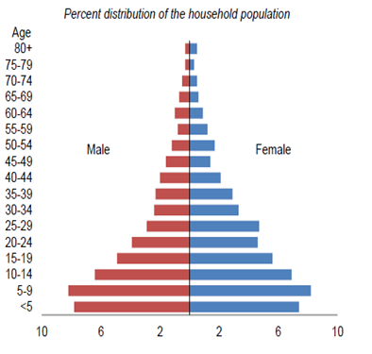
Figure 2 : Pyramide des âges (enquête démographique et de santé 2019-2020)
112. L’âge relativement jeune de la population ressort également de l’enquête sur la population et le logement de 2013, où les enfants représentaient 49,4 % de la population totale. En ce qui concerne la répartition de la population infantile par âge, on note qu’il y a un nombre élevé d’enfants dans les tranches d’âge de 0 à 4 ans et de 5 à 9 ans, et moins dans celle de 15 à 17 ans
113. La figure 3 ci-dessous montre qu’en 2013, il y avait plus d’enfants vivant en zone urbaine qu’en zone rurale. En 2003, la population d’enfants était comparativement plus élevée dans les zones rurales (362 091) que dans les zones urbaines (306 304). Selon ces données, la population d’enfants a augmenté de 306 304 à 489 534 dans les zones urbaines et de 362 091 à 427 500 dans les zones rurales.
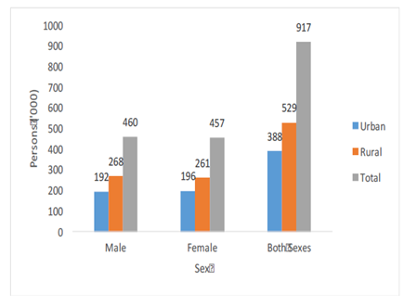
Figure 3 : Population d’enfants par sexe et par lieu de résidence (en milliers) (PHC 2013)
114. Le grand nombre d’enfants des tranches d’âge de 0 à 4 ans et de 5 à 9 ans souligne la nécessité d’investir dans le développement de la petite et moyenne enfance ; ces âges sont cruciaux pour la croissance et le développement futur des enfants. La loi de 2016 portant modification de la loi sur l’enfance interdit le mariage d’enfants, en fixant expressément l’âge légal du mariage à 18 ans. Le nombre de mariages d’enfants est néanmoins élevé en Gambie, comme le montre l’enquête MICS 2018, selon laquelle 34,2 % des femmes de 20 à 49 ans se sont mariées ou ont contracté une union conjugale pour la première fois avant leurs 18 ans.

Réponse au paragraphe 38 de la liste de points établie avant la soumission du rapport
115. Les données sur le nombre d’enfants qui se sont suicidés n’étaient pas disponibles au moment de la rédaction de la présente réponse. Les organismes publics concernés en prennent note pour les prochains rapports.

Réponse au paragraphe 39 de la liste de points établie avant la soumission du rapport
116. Les données sur le nombre d’enfants apatrides, de nationalité inconnue ou sans papiers n’étaient pas disponibles au moment de la rédaction de la présente réponse. Les organismes publics concernés en prennent note et en tiendront compte pour les prochains rapports.

Réponse au paragraphe 40 de la liste de points établie avant la soumission du rapport
117. Les données des centres de services intégrés de l’ensemble du pays indiquent que 611 cas ont été signalés en 2022 et le centre Orange a enregistré 511 cas de violence à l’égard des femmes et des enfants en 2023.

Réponse au paragraphe 41 de la liste de points établie avant la soumission du rapport
118. Dans le cadre du projet de renforcement de la résilience par transfert social pour la sécurité nutritionnelle (BReST), le Département de la protection sociale travaille en étroite collaboration avec l’Agence nationale de nutrition depuis 2017-2019 pour fournir des transferts d’espèces aux mères allaitantes et, dans le cadre des mesures prises face à la COVID-19, des transferts en espèces ont été accordés à 6 176 bénéficiaires du projet BReST dans les régions de North Bank, Central River et Upper River. Le projet a également aidé des personnes et des familles vulnérables dans le cadre d’un programme de renforcement des familles, pour un montant total de 100 000 dalasi (40 personnes ont reçu 2 000 dalasi et 20 autres 1 000 dalasi).
119. Avec l’aide de la Banque mondiale, dans le cadre des mesures prises face à la COVID-19, l’État a fourni des transferts d’espèces à 83 000 ménages de 30 districts ruraux.
120. Avec l’aide de l’UNICEF, l’État a fourni des transferts d’espèces à 1 000 familles vulnérables avec enfants des régions de North Bank, Central River et West Coast dans le cadre des mesures prises face à la COVID-19.

Réponse au paragraphe 42 a) de la liste de points établie
avant la soumission du rapport

Nombre d’enfants placés en institution et durée moyenne de leur séjour
Environnement de substitution | Nombre | Sexe
Environnement de substitution | Nombre | Garçons | Filles
Placés en institutions | 995 | 543 | 452
Placés en famille d’accueil | 86 | 62 | 24
Adoptés dans le pays | 287 | 126 | 161
Adoptés à l’étranger | 6 | 4 | 2

Réponse au paragraphe 42 b) de la liste de points établie
avant la soumission du rapport

Nombre d’enfants pris en charge dans un cadre familial ou communautaire
121. Il n’existe pas de données fiables en la matière, mais le Gouvernement en prend note et mettra en place des mécanismes de collecte de données précises.

Réponse au paragraphe 43 a) de la liste de points établie
avant la soumission du rapport

Enfants handicapés et enfants atteints d’albinisme
122. Aucune donnée disponible.

Réponse au paragraphe 43 b) de la liste de points établie
avant la soumission du rapport

Enfants handicapés vivant dans leur famille ou bénéficiant d’une prise en charge
de type familial ou communautaire
123. Aucune donnée disponible.

Réponse au paragraphe 43 c) de la liste de points établie
avant la soumission du rapport

Enfants handicapés bénéficiant d’une éducation inclusive et enfants handicapés fréquentant des écoles distinctes
124. Aucune donnée disponible.

Réponse au paragraphe 43 d) de la liste de points établie
avant la soumission du rapport

Cas signalés de maltraitance, de négligence et de violences sexuelles concernant des enfants handicapés placés en institution, enquêtes menées,
poursuites engagées et peines prononcées.
125. Aucune donnée disponible.

Réponse au paragraphe 44 a) de la liste de points établie
avant la soumission du rapport

Nombre et pourcentage d’enfants ayant une assurance maladie
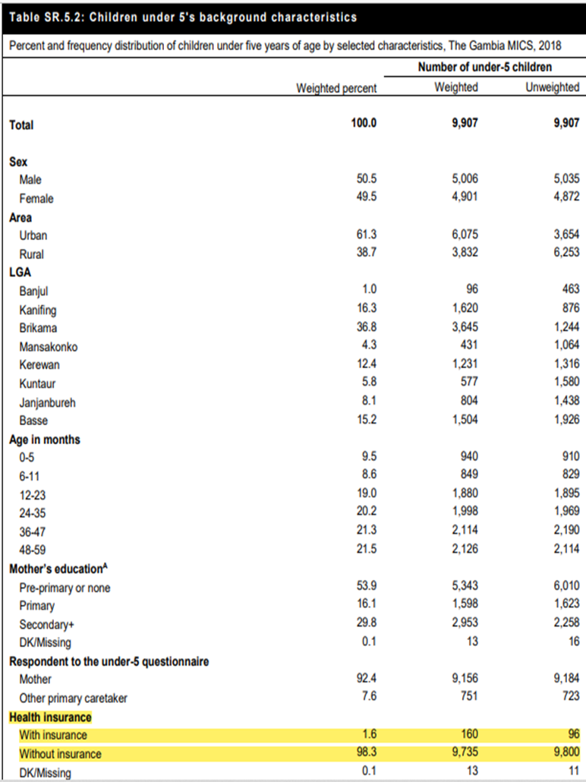
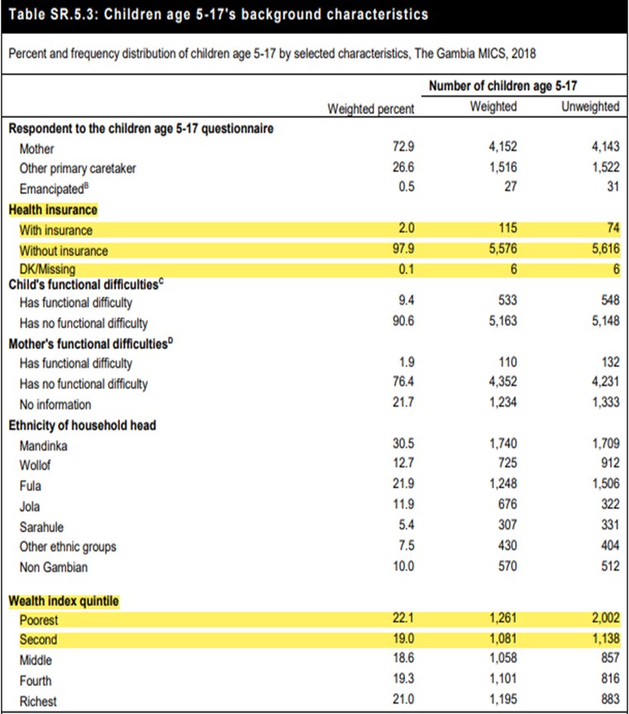
Source : Enquête MICS 2018, p. 36 à 38.

Réponse au paragraphe 44 b) de la liste de points établie
avant la soumission du rapport

Nombre de services pédiatriques, de services de santé mentale et de professionnels spécialisés dans la santé des jeunes enfants et des adolescents, par région
 | Filles | Garçons | Total
Pédiatrie | 6 | 4 | 10
Psychiatre | 1 | 0
Infirmière en psychiatrie | 0 | 6 | 0
Services professionnels spécialisés pour les enfants | 0 | 0 | 0
Source : Rapport statistique des services de santé de la Gambie, 2021.

Réponse au paragraphe 45 a) de la liste de points établie
avant la soumission du rapport

Nombre de mères adolescentes
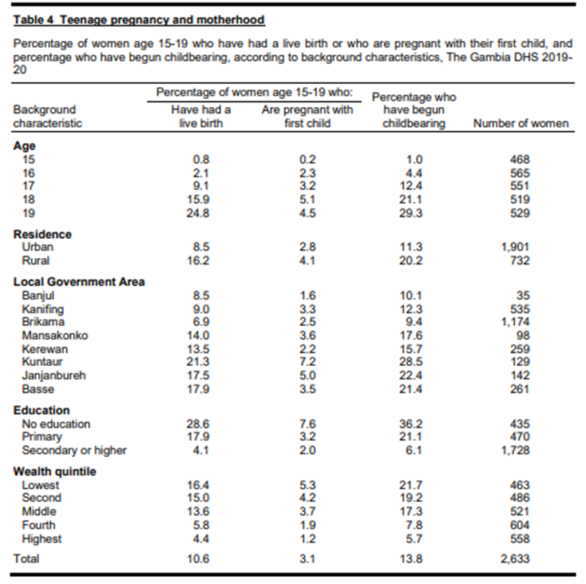
Source : Enquête démographique et de santé 2019-2020.
Mères adolescentes de 12 à 14 ans
 | 2021 | 2020 | 2019 | 2018 | 2017 | 2016 | 2015 | 2014 | Total
Central River | 9 | 10 | 5 | 1 | 1 | 5 | 6 | 32 | 69
Lower River | 0 | 0 | 13 | 1 | 0 | 1 | 0 | 0 | 15
North Bank (est) | 1 | 0 | 4 | 4 | 4 | 4 | 3 | 7 | 27
North Bank (ouest) | 1 | 2 | 10 | 58 | 8 | 4 | 6 | 2 | 91
Upper River | 9 | 75 | 4 | 4 | 4 | 9 | 6 | 25 | 136
West Coast 1 | 16 | 21 | 12 | 23 | 22 | 17 | 13 | 227 | 351
West Coast 2 | 1 | 6 | 3 | 3 | 6 | 3 | 3 | 8 | 33
Ensemble du pays | 37 | 114 | 51 | 94 | 45 | 43 | 37 | 301
Source : DHIS2.

Réponse au paragraphe 45 b) de la liste de points établie
avant la soumission du rapport

Nombre d’enfants qui consomment des drogues et de l’alcool
126. Données non disponibles.

Réponse au paragraphe 45 c) de la liste de points établie
avant la soumission du rapport

Services de santé sexuelle et procréative accessibles aux adolescents, par région
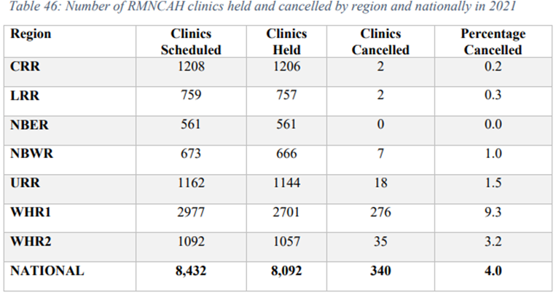
Source : Rapport statistique des services de santé de la Gambie, 2021.

Réponse au paragraphe 46 de la liste de points établie avant la soumission du rapport
127. Aucune donnée disponible.

Réponse au paragraphe 47 a) de la liste de points établie
avant la soumission du rapport
Enfants non scolarisés
Région | Garçons | Filles | Total
Région 1 | 1 062 | − | −
Région 2 | 13 614 | 6 493 | 20 107
Région 3 | 6 059 | 5 235 | 11 294
Région 4 | 2 095 | 1 484 | 3 579
Région 5 | 5 235 | 4 840 | 10 075
Région 6 | 7 311 | 6 505 | 13 816
Total général | 35 375 | 22 615 | 57 991

Réponse au paragraphe 47 b) de la liste de points établie
avant la soumission du rapport

Nombre et pourcentage d’enfants en décrochage scolaire
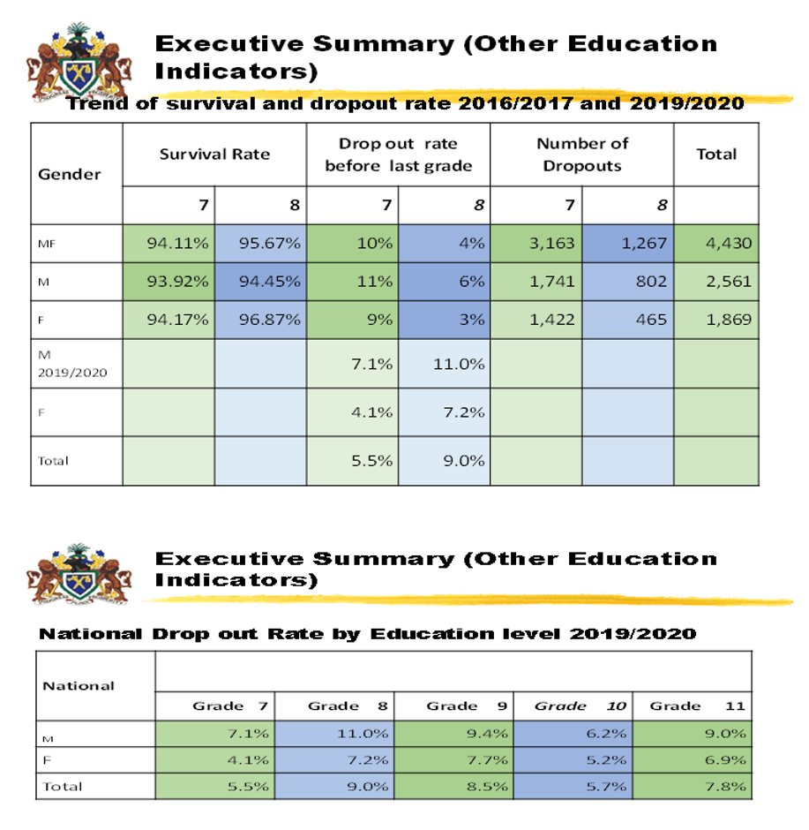

Réponse au paragraphe 47 c) de la liste de points établie
avant la soumission du rapport

Nombre d’enfants handicapés fréquentant une école spécialisée et nombre d’enfants scolarisés dans une classe spécialisée d’une école ordinaire
128. Le Ministère de l’enseignement fondamental et secondaire applique une politique d’intégration scolaire selon laquelle tous les élèves ayant des besoins particuliers sont intégrés dans les écoles publiques, bien qu’il existe peu d’écoles spéciales pour les enfants handicapés. Selon l’annuaire 2019 du Ministère, le nombre d’élèves ayant des besoins particuliers aux divers niveaux d’enseignement est le suivant :
a) Écoles secondaires supérieures : 1 163 ;
b) Écoles secondaires inférieures : 1 766 ; et
c) Enseignement fondamental : 5 864.
129. Ces chiffres incluent les madrassas.

Données sur les écoles spéciales
N | Écoles | Nombre
1 | École St John pour malentendants | 287
2 | Centre de ressources GOVI pour malvoyants | 45
3 | École méthodiste pour enfants en difficulté d’apprentissage | 250
4 | Centre GADHOH pour malentendants à Brikama | 150
5 | Centre St Joseph pour malentendants à Basse | 30
6 | Centre pour malentendants d’Essau | 30

Réponse au paragraphe 47 d) de la liste de points établie
avant la soumission du rapport

Nombre et pourcentage d’enfants fréquentant un programme de développement
du jeune enfant et nombre moyen d’années de fréquentation
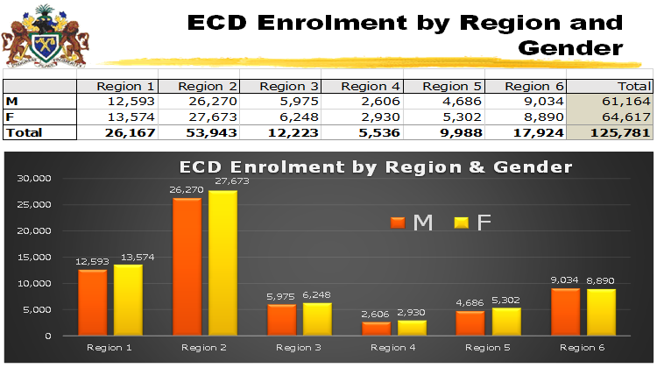

Données les plus récentes 2021/22
Effectifs inscrits
Région | Garçons | Filles | Total
Région 1 | 11 942 | 12 943 | 24 885
Région 2 | 27 795 | 29 031 | 56 826
Région 3 | 5 589 | 6 015 | 11 604
Région 4 | 3 383 | 3 482 | 6 865
Région 5 | 5 948 | 7 179 | 13 127
Région 6 | 8 679 | 8 966 | 17 645

3 à 6 ans
 | Garçons | Filles | Total
1 | 25 601 | 24 631 | 50 232
2 | 62 634 | 60 780 | 123 414
3 | 18 436 | 19 070 | 37 506
4 | 6 270 | 6 088 | 12 359
5 | 19 427 | 19 046 | 38 473
6 | 22 212 | 21 071 | 43 283

Taux brut d’inscription
Année | Garçons | Filles | Total | Indice  de parité | Effectifs  inscrits (F/G)
Région 1 | 46,6 % | 52,5 % | 49,5 % | 1,13 | 1,08
Région 2 | 44,4 % | 47,8 % | 46,0 % | 1,08 | 1,04
Région 3 | 30,3 % | 31,5 % | 30,9 % | 1,04 | 1,08
Région 4 | 54,0 % | 57,2 % | 55,5 % | 1,06 | 1,03
Région 5 | 30,6 % | 37,7 % | 34,1 % | 1,23 | 1,21
Région 6 | 39,1 % | 42,6 % | 40,8 % | 1,09 | 1,03

Réponse au paragraphe 47 e) de la liste de points établie
avant la soumission du rapport

Nombre d’enfants inscrits dans les écoles publiques et les écoles privées,
y compris les écoles religieuses
Nombre d’étudiants par pouvoir organisateur
Niveaux | Public | Subventionné | Madrassa | Privé conventionné
Primaire inférieur | 247 939 | 28 135 | 92 908 | 45 495
Primaire supérieur | 72 675 | 20 092 | 17 768 | 12 546
Secondaire | 23 168 | 36 972 | 8 777 | 9 789
Total général | 343 782 | 85 199 | 119 453 | 67 830

Réponse aux paragraphes 48 a), b), c) et d) et 49 a) et b) de la liste de points établie avant la soumission du rapport
Enfants bénéficiant d’une protection de remplacement au refuge pour enfants de Bakoteh, 2017-2022
Année | Enfant particulièrement vulnérable | Traite | Retours | Abandon moral d’enfant | En fuite | Violences corporelles | Total
2017 | 25 | 2 | 6 | 2 | 1 | 6 | 43
2018 | 12 | 4 | 0 | 2 | 19 | 6 | 44
2019 | 31 | 5 | 1 | 0 | 18 | 7 | 62
2020 | 31 | 4 | 2 | 2 | 9 | 6 | 54
2021 | 8 | 6 | 1 | 2 | 10 | 6 | 35
2022 | 25 | 16 | 0 | 2 | 11 | 4 | 58
Enfants en situation de conflit  avec la loi, données de 2022 | Garçons : 18  Filles : 1 |  |  |  |  |  |  | Total : 19
Placement en famille d’accueil  et adaptation | Garçons : 18  Filles : 244 |  |  |  |  |  |  | Total : 458
Mariages d’enfants enregistrés  par le Ministère du genre, de l’enfance et de la protection sociale | Filles : 50  Garçons : 0 |  |  |  |  |  |  | Total : 50

Réponse au paragraphe 49 c) de la liste de points établie
avant la soumission du rapport
130. Aucune donnée disponible.

Réponse au paragraphe 50 a) et b) de la liste de points établie
avant la soumission du rapport
131. Aucune donnée disponible.

* La version originale du présent document n’a pas été revue par les services d’édition.
** Le présent document a été soumis selon la procédure simplifiée d’établissement des rapports. Il contient les réponses de l’État partie à la liste de points établie avant la soumission du rapport (CRC/C/GMB/QPR/4-7).
Enquête démographique et de santé sur la Gambie, 2019-2020 (The Gambia Demographic and Health Survey 2019-20).
Groupe de femmes exerçant des responsabilités au niveau local, formées pour recevoir des signalements, venir en aide aux victimes et les mettre en contact avec les services.
Enquête démographique et de santé sur la Gambie 2019-2020.

